**BAB V**

**JAVA SERVER FAGES**

# **Tujuan**

1. Praktikan memahami dan mengetahui pembuatan/penggunaan *program* berbasis *Java Server Faces*
2. Praktikan memahami penggunaan *Tomcat Server*
3. Praktikan dapat mengetahui dan mengenal struktur *Framework* dari JSF
4. Praktikan memahami cara menghubungkan program pada java dengan *MySQL* *Connector.*
5. Praktikan mampu mengatasi masalah saat menjalankan program menggunnakan JSF
6. *Praktikan dapat mengetahui perbedaan penggunaan xhtml dan html.*
7. Praktikan dapat membuat aplikasi CRUD sederhana dengan JSF
8. Praktikan mengetahui fungsi dari *session beans* dan *entity class* dari *managed bean*.

# **Dasar Teori**

## **NetBeans IDE**

Netbeans adalah sebuah aplikasi Integrated Development Environment (IDE) yang berbasiskan Java dari Sun Microsystems yang berjalan di atas swing. Swing merupakan sebuah teknologi Java untuk pengembangan aplikasi desktop yang dapat berjalan pada berbagai macam platform seperti windows, linux, Mac OS X dan Solaris. Sebuah IDE merupakan lingkup pemrograman yang di integrasikan ke dalam suatu aplikasi perangkat lunak yang menyediakan *Graphic User Interface* (GUI), suatu kode editor atau text, suatu compiler dan suatu debugger.

NetBeans juga dapat digunakan programmer untuk menulis, meng-compile, mencari kesalahan dan menyebarkan program NetBeans yang ditulis dalam bahasa pemrograman java namun selain itu dapat juga mendukung bahasa pemrograman lainnya dan program ini pun bebas untuk digunakan dan untuk membuat professional desktop, *enterprise*, web, and *mobile applications* dengan Java language, C/C++, dan bahkan *dynamic* *languages* seperti PHP, JavaScript, Groovy, dan Ruby.

NetBeans merupakan sebuah proyek kode terbuka yang sukses dengan pengguna yang sangat luas, komunitas yang terus tumbuh, dan memiliki hampir 100 mitra (dan terus bertambah!). Sun Microsystems mendirikan proyek kode terbuka NetBeans pada bulan Juni 2000 dan terus menjadi sponsor utama. Dan saat ini pun NetBeans memiliki 2 produk yaitu Platform NetBeans dan NetBeans IDE. Platform NetBeans merupakan framework yang dapat digunakan kembali (*reusable*) untuk menyederhanakan pengembangan aplikasi desktop dan Platform NetBeans juga menawarkan layanan-layanan yang umum bagi aplikasi desktop, mengizinkan pengembang untuk fokus ke logika yang spesifik terhadap aplikasi.

Lingkungan pengembangan yang terintegrasi pada IDE NetBeans, memudahkan pengguna untuk membuat beragam aplikasi yang mudah.

[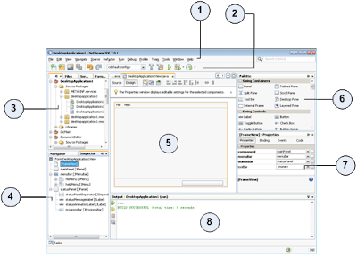](http://2.bp.blogspot.com/-GBs2ViFwTrk/Tz3CrPQfLKI/AAAAAAAAALE/m-tm0DKxxB0/s1600/netbean.png)

Gambar 5. 1 Tampilan Program Netbeans

1. Menu Bar
2. Toolbar
3. Project Explorer
4. Daftar Komponen yang digunakan
5. Jendela Utama
6. Kontrol Komponen (*Componen Pallete*)
7. Jendela Properties
8. Jendela Keluaran (*debuging*)

NetBeans IDE 6.0 memperkenalkan dukungan untuk mengembangkan modul IDE dan aplikasi klien kaya berdasarkan platform NetBeans, Java Swing GUI builder (sebelumnya dikenal sebagai “Proyek Matisse”), meningkatkan CVS dukungan, WebLogic 9 dan JBoss 4 dukungan, dan perangkat tambahan banyak editor. NetBeans 6 tersedia dalam *repository* resmi dari distribusi Linux utama.

Selain itu, NetBeans Enterprise Pack mendukung pengembangan aplikasi Java EE 5 perusahaan, termasuk SOA alat desain visual, skema XML tools, web layanan (untuk BPEL), dan UML modeling. The NetBeans IDE Bundle for C/C++ supports C/C++ development. The NetBeans IDE Bundle untuk C / C + + mendukung C / C + + pembangunan.

*(Sumber: https://ilmunesia.com/pengertian-dan-sejarah-netbeans/ pada 12 November 2019)*

## **Java Server Faces**

JSF adalah sebuah framework yang berfungsi untuk membangun suatu *user interface*pada suatu aplikasi web. JSF ini dibangun berdasarkan konsep-konsep yang diperkenalkan oleh framework Struts, dan memiliki keuntungan berupa sebuah arsitektur yang benar-benar memisahkan antara bagian *business logic*dan bagian *standard komponen user interface* yang dibentuk dengan cara yang hampir sama dengan widget Swing.

Komponen-Komponen pada Aplikasi JSF

Sebuah aplikasi web memiliki berbagai komponen penting, seperti UI *Components, controller components,* dan *navigation components*. *UI components* berfungsi untuk berinteraksi antara user dengan aplikasi web, *controller components* berfungsi untuk memutuskan respons apa yang ingin ditampilkan oleh user, navigation components berfungsi untuk mengatur navigasi dari halaman ke halaman yang lain. semua komponen itu juga termasuk ada pada JSF diantaranya:

* UI Components
* Renderers
* Validator
* Managed Bean
* Converters
* Events and Listerners
* Messages
* Navigation

**Mengenal Tag pada JSF Libraries**

Terdapat 2 jenis tag pada teknologi JSF dan berfungsi untuk membuat sebuah model komponen yang berisi tag simpel dan dapat digunakan berulang, tag ini memberikan kemudahan untuk membuat UI yang kaya dan dinamis, berikut adalah 2 tag yang terdapat pada JSF:

* HTML Tag Library
* Core Tag Library

*(Sumber: http://blog.umy.ac.id/broadwell/2015/03/26/pengenalan-jsf-java-server-faces/ pada 12 November 2019)*

## **Tomcat Server**

Apache Tomcat adalah sebuah *web server open source* dan *servlet container* yang dikembangkan oleh Apache Software Foundation (ASF). Tomcat mengimplementasikan Java Servlet dan Java Server Pages (JSP) dari Oracle dan menyediakan lingkungan server web HTTP “pure Java” untuk menjalankan kode Java. Apache Tomcat mencakup perangkat untuk konfigurasi dan manajemen, tetapi juga dapat di konfigurasi dengan mengedit file konfigurasi XML.

Apache Tomcat merupakan *web server open source* yang diperuntukkan Java Servlet, JavaServer Page, Java Expression Language, dan Java WebSocket. Semua dukungan teknologi tersebut diawasi oleh Java Community Process. Apache Tomcat dapat digunakan dalam berbagai aplikasi *web* yang mempunyai skala besar dan konkurensi banyak dari berbagai industri dan organisasi.

*(Sumber: https://www.webhozz.com/blog/instalasi-tomcat-di-centos/ pada 12 November 2019)*

## **Session Bean**

Session bean adalah EJB yang digunakan untuk mengeksekusi proses. Isi dari Session Bean ini biasanya berupa kata kerja (transfer, pay, calculate, updateData, dll). Stateless Session Bean (SLSB) adalah Session Bean yang tidak menyimpan state (keadaan) pada setiap kali eksekusi. Berbeda dengan State full Session Bean (SFSB) yang dapat menyimpan state. State ini dapat kita gunakan misalnya untuk menyimpan informasi user atau barang-barang yang sudah dibeli (pada kasus online shop).

*(Sumber: https://suhearie.wordpress.com/2008/08/26/java-enterprise-mulai-dari-mana-part-2-netbeans-glassfish/ pada 12 November 2019)*

## **MySQL Connector**

MySQL connector adalah driver khusus yang dibuat oleh MySQL sendiri yang menyediakan akses ke database MySQL. MySQL connectors juga mempunyai fungsi yang sama seperti ODBC, salah satunya adalah menghubungkan database dangan aplikasi program VB.net atau pemrograman lainnya.

*(Sumber: http://ilmukita.org/instal-mysql-connector/ pada 12 November 2019)*

## **Github**

GitHub adalah layanan penginangan web bersama untuk proyek pengembangan perangkat lunak yang menggunakan sistem pengontrol versi Git dan layanan hosting internet. Hal ini banyak digunakan untuk kode komputer. Ini memberikan kontrol akses dan beberapa fitur kolaborasi seperti pelacakan bug, permintaan fitur, manajemen tugas, dan wiki untuk setiap proyek. GitHub menawarkan paket *repository* pribadi dan gratis pada akun yang sama dan digunakan untuk proyek perangkat lunak sumber terbuka

Github adalah sebuah website yang memberikan pelayanan untuk menyimpan repo anda secara gratis. Banyak perintah yang ada di git bash dan git gui bisa dilakukan melalui Github. Tidak hanya itu, Github juga memudahkan kolaborasi dalam suatu proyek dengan fitur-fitur tambahan seperti pull request, diskusi di patch, mengatur bugs, dan lain-lain.

Github juga menggabungkan elemen-elemen dari social network ke dalam sistemnya. Untuk urusan hosting Git dan alat kolaborasi, Github adalah website paling populer di dunia maya.

*(Sumber: https://codesaya.com/git/github/mengenal-github/unit/1/ pada 12 November 2019)*

## **XAMPP**

XAMPP merupakan software aplikasi open source dan gratis yang bisa diinstall pada berbagai sistem operasi seperti Windows, Linux, dan Mac OS yang memiliki fungsi untuk membuat server sendiri pada PC/ Laptop (istilah lainnya ***Localhost***). Dengan menggunakan XAMPP kita bisa membuat web server sendiri pada komputer atau laptop yang kita gunakan untuk membuat sebuah aplikasi web.

Contohnya, untuk membuat website menggunakan wordpress terdapat dua pilihan yaitu secara online dan offline. Jika kita ingin membuatnya secara online maka kita harus terlebih dahulu memiliki domain dan hosting. Nah dengan menggunakan XAMPP kita bisa membuatnya secara offline.

*(Sumber: https://badoystudio.com/apa-itu-xampp/ pada 13 November 2019)*

# **Langkah Percobaan**

1. Buka XAMPP, lalu Aktifkan Apache dan MySQL

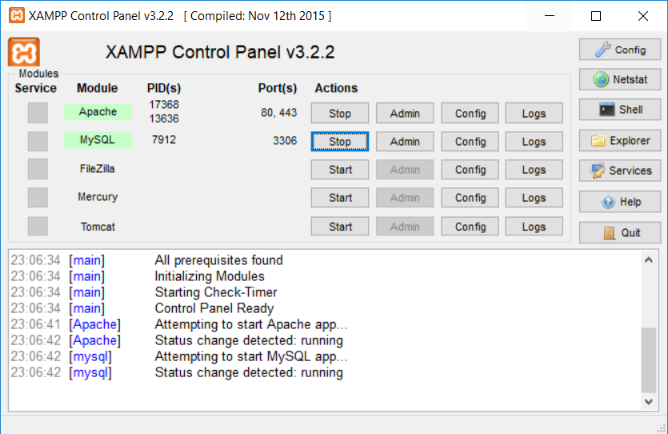

Gambar 5. 2 Program Control Panel

1. Buka Browser lalu ketikkan: localhost/phpMyAdmin

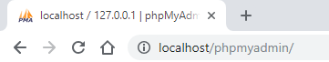

Gambar 5. 3 Panel localhost pada Broswer

1. Buat database terlebih dahulu, database tersebut diberi nama kel08

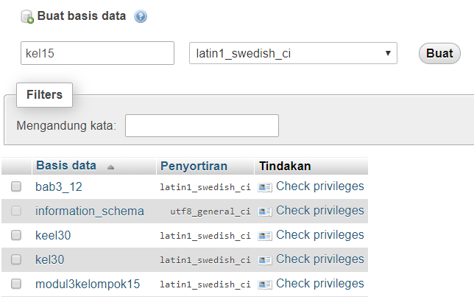

Gambar 5. 4 Membuat database kel08 pada MySQL Database

1. Kemudian, buka Tab impor

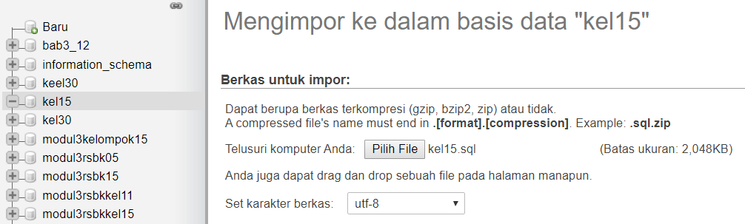

Gambar 5. 5 Import file kel08.sql pada database

1. Lalu, pilih Choose File dan masukkan Database yang sudah disediakan

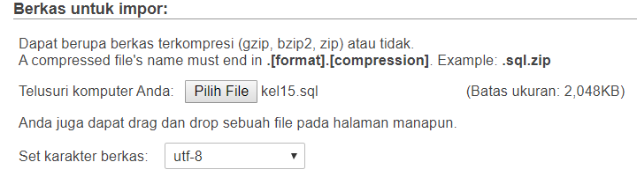

Gambar 5. 6 File kel08.sql telah di import pada database

1. Dan kemudian pilih Go

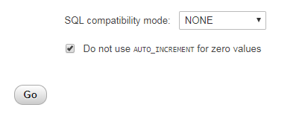

Gambar 5. 7 Klik Go untuk proses import database dilakukan

1. Setelah masuk ke halaman add user account, ikuti langkah seperti digambar

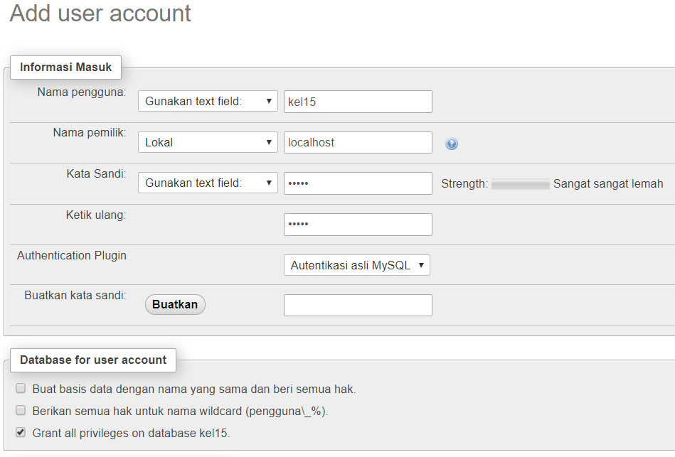

Gambar 5. 8 Isi file Nama pengguna dan kata sandi

Keterangan:

* Nama Pengguna : kel15
* Nama Pemilik : localhost (form sampingnya harus lokal)
* Kata sandi : kel15

Setelah itu pilih semua dan kirim

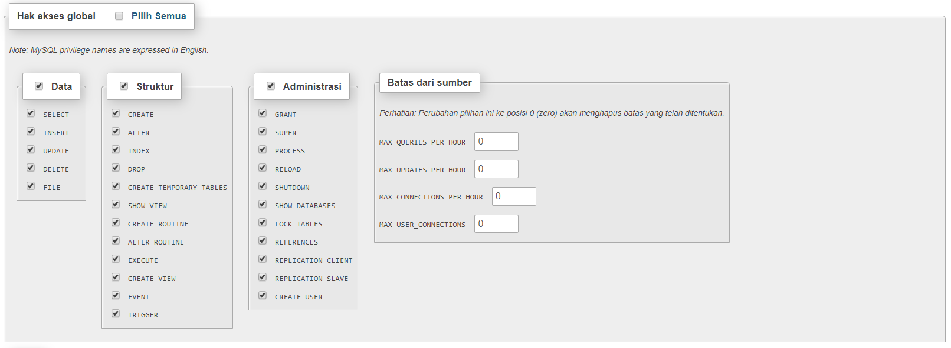

Gambar 5. 9 Cek List Pilih Semua pada hak akses global

1. Kemudian, buka NetBeans kalian dan pastikan sudah terinstall Tomcat
2. Kemudian pilih File, lalu New Project

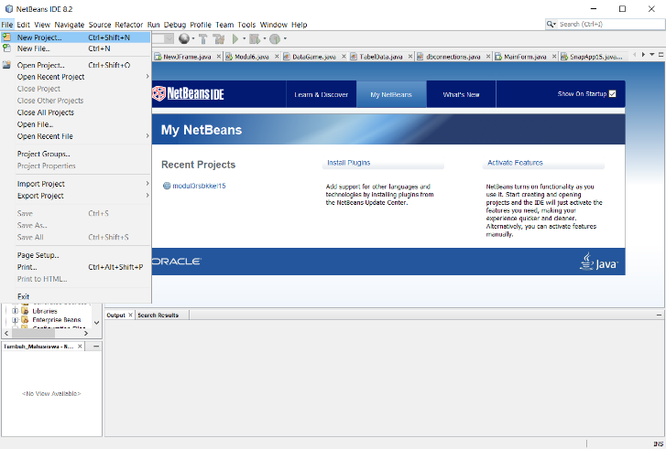

Gambar 5. 10 Create New Project

1. Lalu pilih Java Web, kemudian pilih Web Application, kemudian Next

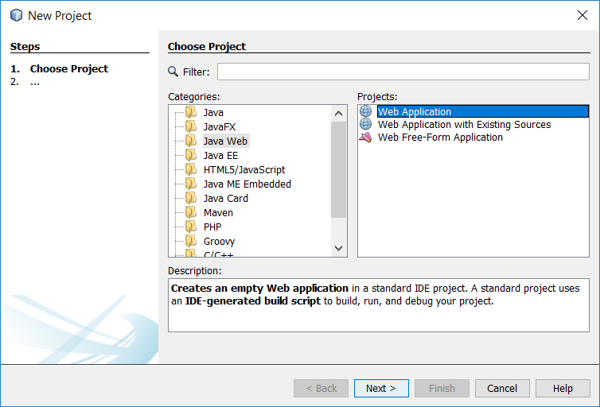

Gambar 5. 11 Create Project Web Application

1. Lalu, beri nama ‘JSFKelompok08’, kemudian Next.

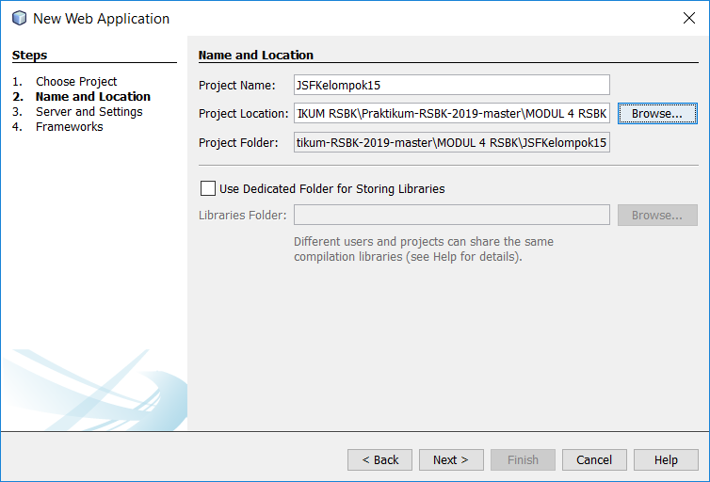

Gambar 5. 12 Isi Project Name dengan JSFKelompok15

1. Kemudian untuk Server, pilih Apache Tomcat or TomEE, dan untuk Java EE Version pilih Java EE 6 Web, jika belum ada tekan tombol add.
2. Terus pilih Apache Tomcat or TomEE. next

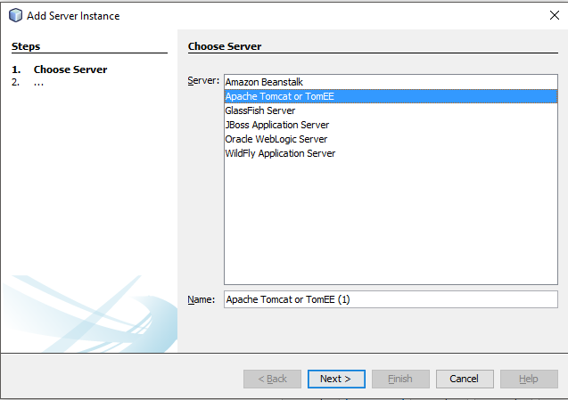

Gambar 5. 13 Jendela *Add Server Instance*

1. Maka akan ada form seperti gambar dibawah dan jangan lupa tekan tombol finish

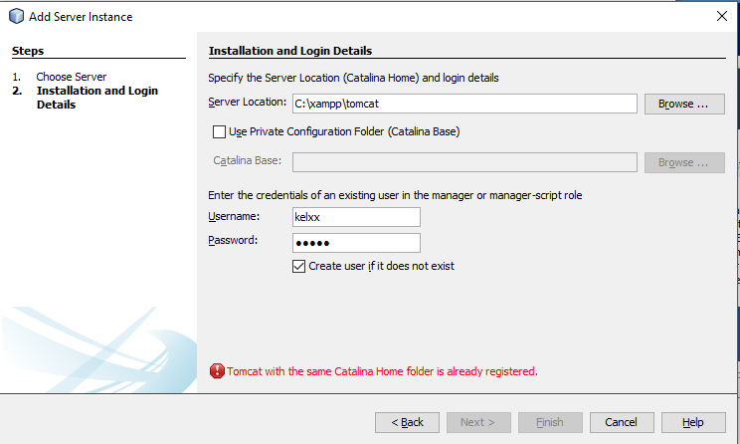

Gambar 5. 14 Jendela *Installation and Login Details*

1. Setelah berhasil menambahkan server Apache Tomcat or TomEE, tekan next

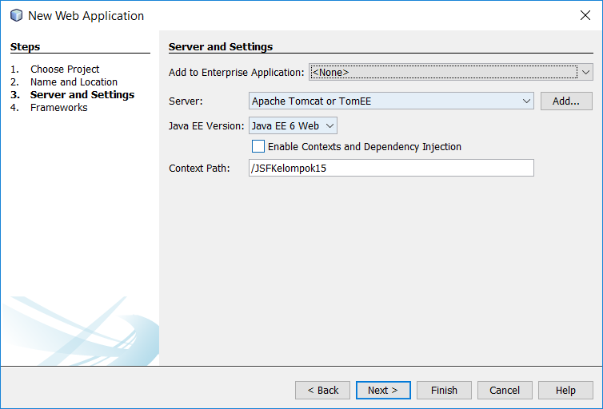

Gambar 5. 15 Jendela *Server and Settings*

1. Kemudian untuk Framework, centang JavaServer Faces, dan untuk pengaturan ikuti gambar di bawah. Lalu tekan Finish

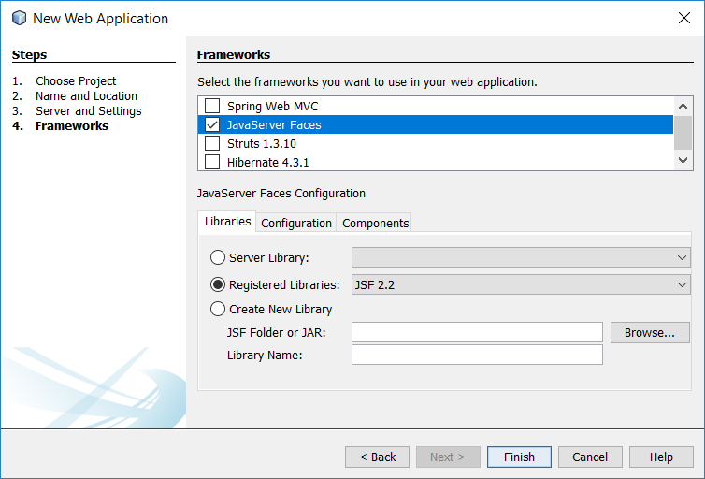

Gambar 5. 16 Jendela *Framework* dan *Cek List JavaServer Pages*

1. Selanjutnya, tambahkan MySQLConnector dengan cara klik kanan pada Folder Libraries dan pilih Add JAR/Folder

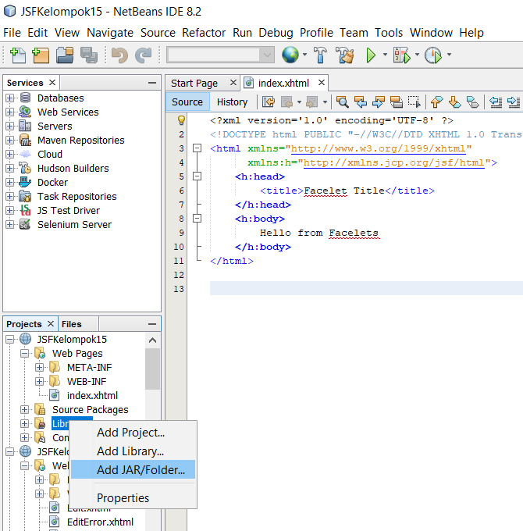

Gambar 5. 17 Cara menambahkan Add JAR/Folder pada project

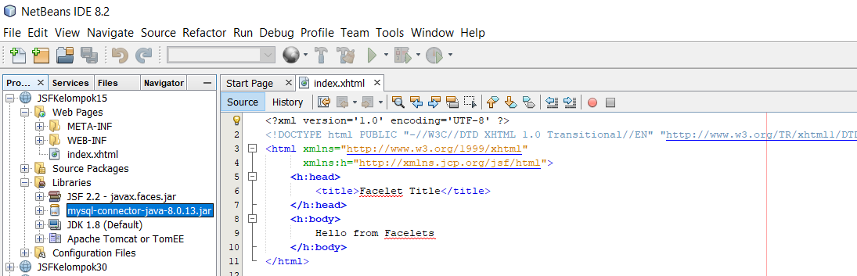

Gambar 5. 18 Kondisi ketika sudah ditambah MySQLConnector

1. Kemudian, cari lokasi dimana kalian menyimpan MySQL Connectornya, lalu tekan Open

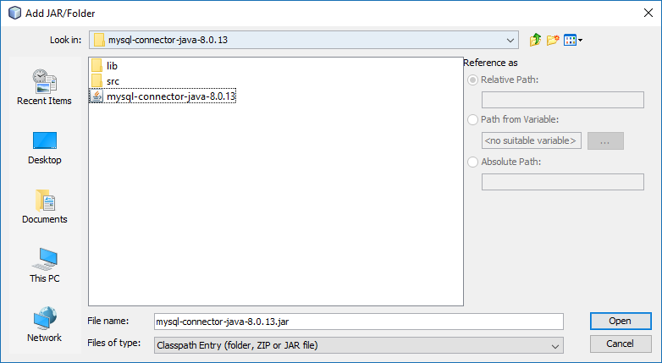

Gambar 5. 19 Lokasi MySQLConnector pada folder komputer

1. Kemudian, pada bagian Source Package, klik kanan dan pilih New, lalu pilih Java Package

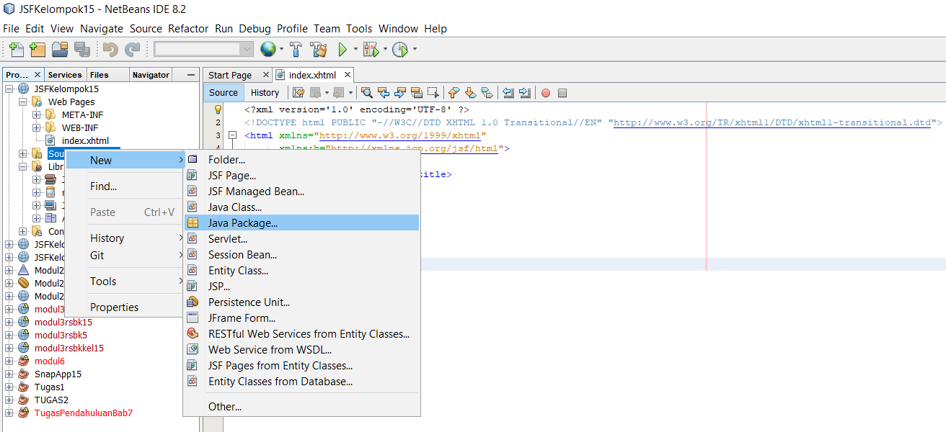

Gambar 5. 20 Cara membuat Java Package pada Project

1. Lalu beri nama ‘com.users.web’, kemudian klik Finish. Lalu pada Folder com.users.web, klik kanan lalu pilih New dan pilih Java Class

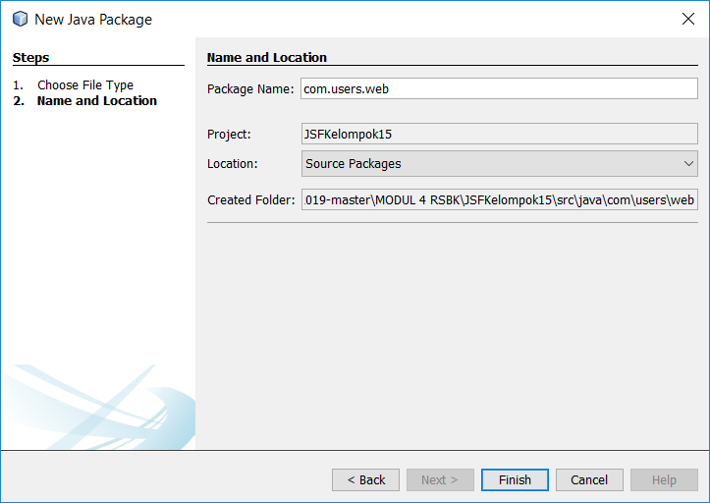

Gambar 5. 21 Memberi nama com.users.web pada Java package

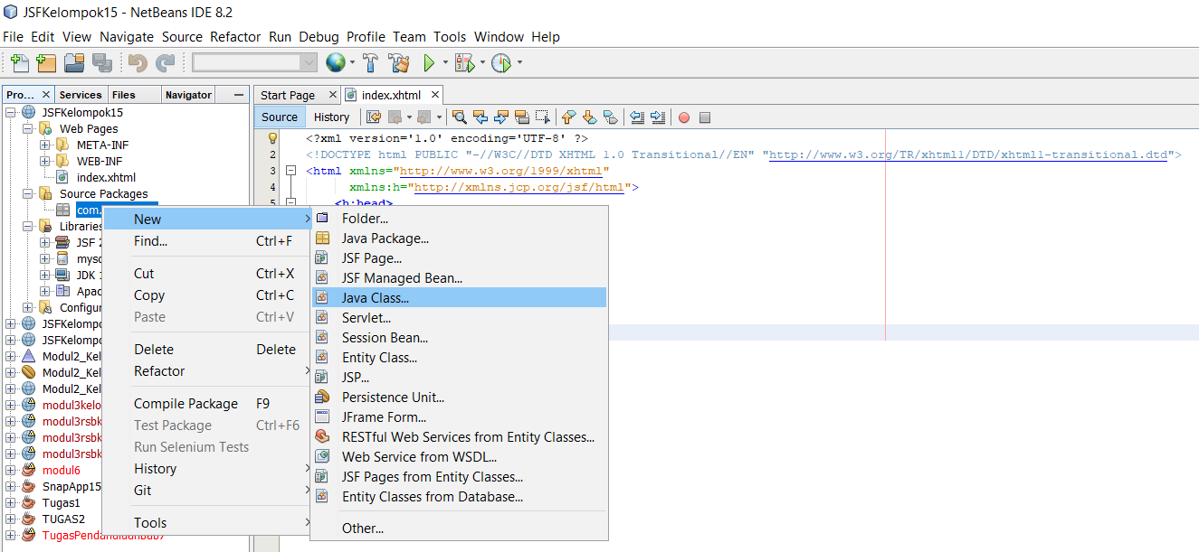

Gambar 5. 22 Cara membuat Java Class pada folder com.users.web

1. Kemudian berikan nama ‘Koneksi’, lalu tekan Finish

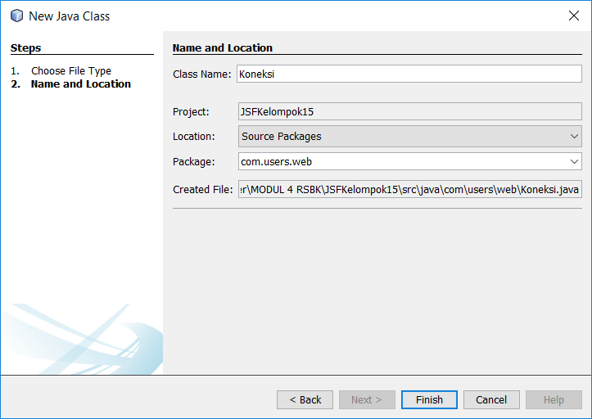

Gambar 5. 23 Memberi Class Name Koneksi

1. Lalu, selanjutnya. Copy kodingan ‘Koneksi.txt’ yang sudah disediakan ke dalam file Koneksi.java. Tepatnya, di dalam perintah public class Koneksi. Dan berikut adalah sourcenya.

|  |
| --- |
| package com.users.web;  import java.sql.Connection;  import java.sql.DriverManager;  /**  *  * @author user  */  public class Koneksi {  public static void main(String[] args){  Koneksi obj_koneksi = new Koneksi();  System.out.println(obj_koneksi.get_connection());  }    public Connection get_connection(){  Connection connection = null;    try {  Class.forName("com.mysql.cj.jdbc.Driver");  connection=DriverManager.getConnection("jdbc:mysql://localhost:3306/kel08", "kel15", "kel15");  } catch (Exception e) {  System.out.println(e);  }  return connection;  }  } |

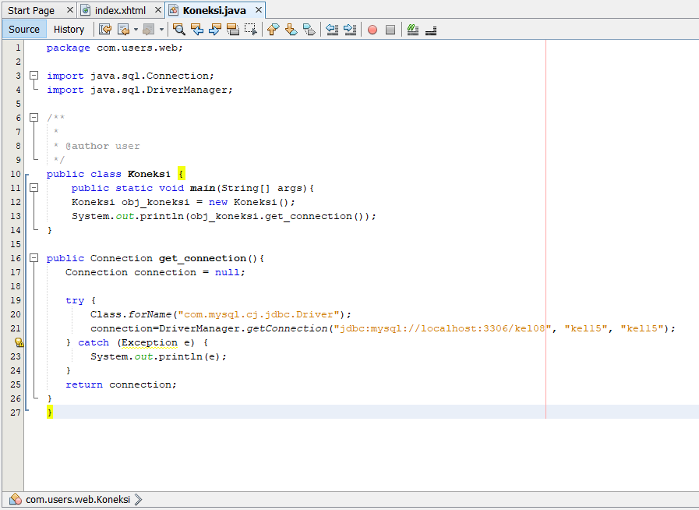

Gambar 5. 24 Memberi *Source Code* pada java class Koneksi

1. Lalu apabila ditemukan Error ketika selesai mengcopy, maka dapat klik kanan pada area kerja, dan pilih Fix Import

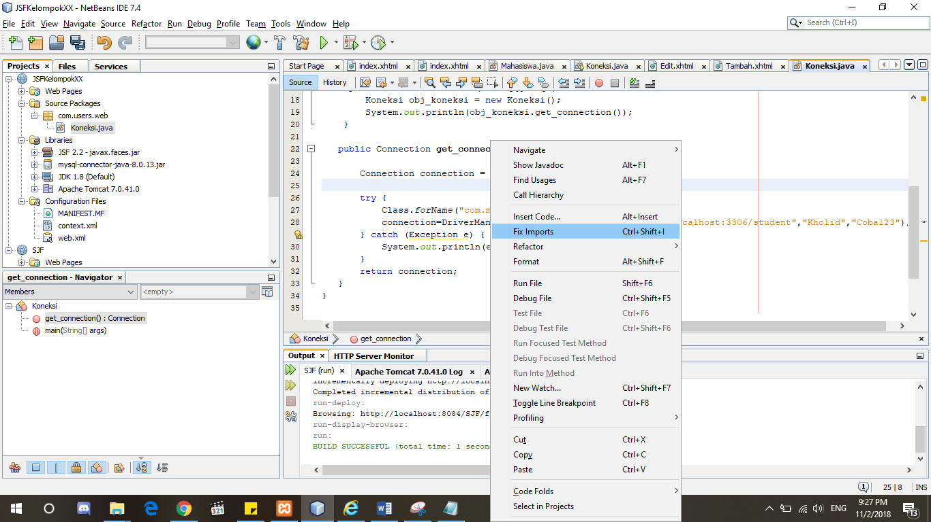

Gambar 5. 25 Klik Kanan Fix Import pada file untuk mengatasi error

1. Selanjutnya sesuaikan source code dengan SS-an yang ada diatas dan sesuaikan dengan user hak akses yang sudah di buat sebelumnya

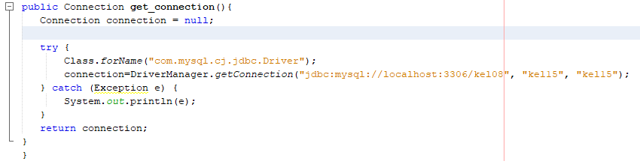

Gambar 5. 26 Memberikan user hak akses agar dapat ter koneksi dengan database

1. Kemudian klik kanan pada Area kerja dan pilih Run File untuk memastikan bahwa berhasil konek ke Database

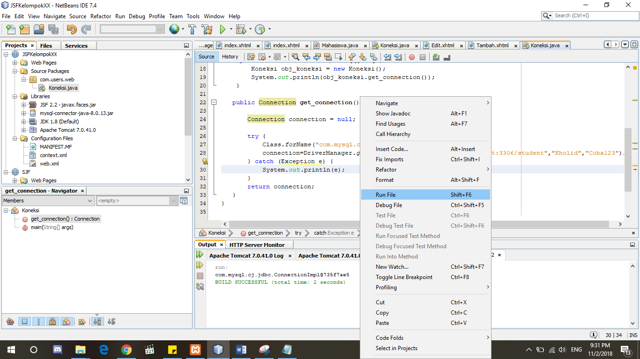

Gambar 5. 27 Run File untuk mengetest apakah sudah terhubung dengan database

1. Apabila berhasil, maka akan muncul tulisan seperti berikut:

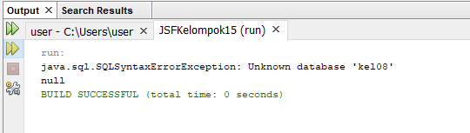

Gambar 5. 28 Kondisi ketika sudah terhubung dengan database

1. Jika terjadi suatu kesalahan / error (TIME ZONE ISSUE) dapat menggunakan perintah yang ada di file solve.txt dengan cara dipaste ke database masing2

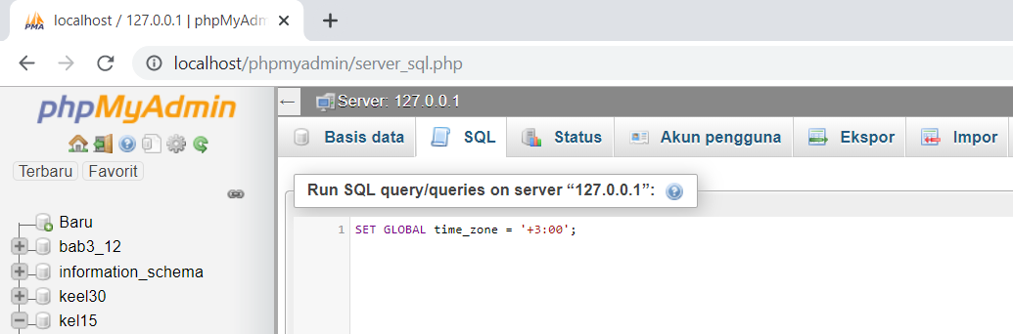

Gambar 5. 29 Memberikan kode pada SQL untuk mengatasi error Time Zone Issue

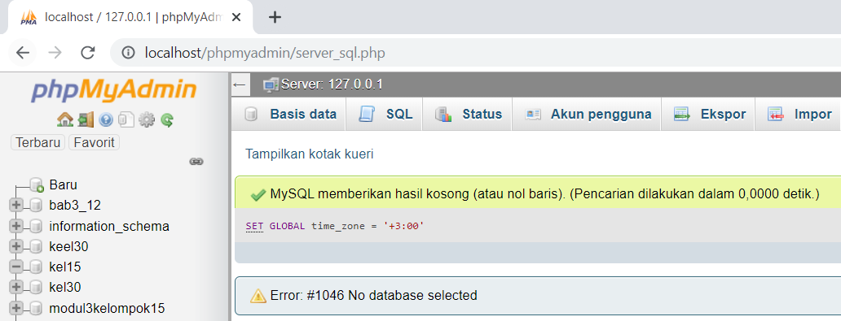

Gambar 5. 30 SQL berhasil diberikan

1. Atau dapat mengganti file mySql jdbc rar nya
2. Selanjutnya, klik kanan lagi pada;com.users.web;. Lalu pilih New, dan pilih JSF Managed Bean. Jika pilihan tidak tersedia klik pilihan “Other”

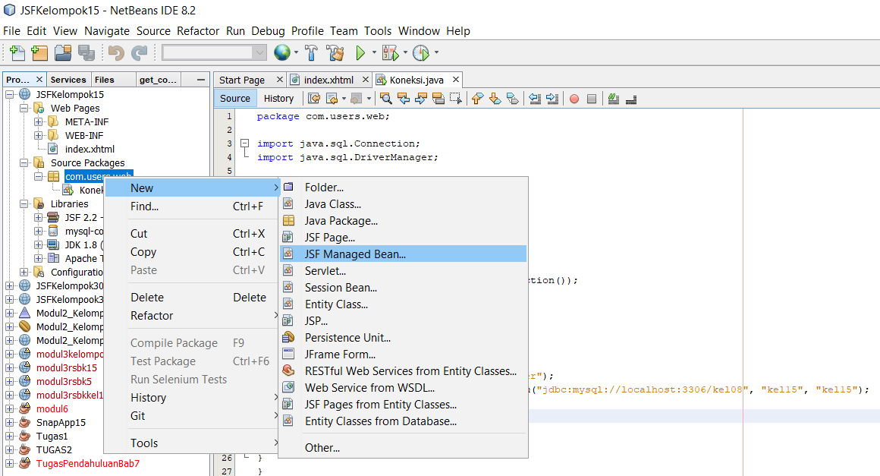

Gambar 5. 31 Langkah untuk membuat JSF Managed Bean pada project

1. Lalu beri nama Mahasiswa, dan pada bagian Scope. Ubah menjadi Session. Kemudian klik Finish

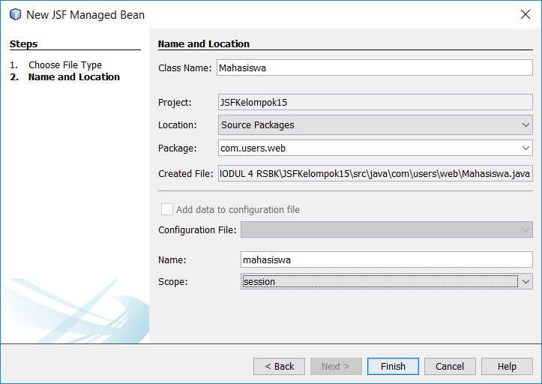

Gambar 5. 32 Memberi Class Name Mahasiswa untuk JSF Managed Bean

1. Selanjutnya, pada Area Kerja ‘Mahasiswa.java’ yang terletak dibawah tulisan 'package com.users.web', isi dengan Kodingan yang telah disediakan pada ‘Mahasiswa.txt’. Dan berikut adalah sourcenya.

|  |
| --- |
| import java.sql.Connection;  import java.sql.PreparedStatement;  import java.sql.ResultSet;  import java.sql.Statement;  import java.util.ArrayList;  import java.util.Map;  import javax.faces.bean.ManagedBean;  import javax.faces.bean.RequestScoped;  import javax.faces.context.FacesContext;  /**  *  * @author user  */  @ManagedBean  @RequestScoped  public class Mahasiswa {  /**  * Creates a new instance of Mahasiswa  */    private String NIM;  public void setNIM(String NIM) {  this.NIM = NIM;  }  public String getNIM() {  return NIM;  }  private String NAMA;  public void setNAMA(String NAMA) {  this.NAMA = NAMA;  }  public String getNAMA() {  return NAMA;  }    private String PENJURUSAN;  public void setPENJURUSAN(String PENJURUSAN) {  this.PENJURUSAN = PENJURUSAN;  }  public String getPENJURUSAN() {  return PENJURUSAN;  }    private Map<String,Object> sessionMap = FacesContext.getCurrentInstance().getExternalContext().getSessionMap();  public String Edit_Mahasiswa(){  FacesContext fc = FacesContext.getCurrentInstance();  Map<String,String > params = fc.getExternalContext().getRequestParameterMap();  String Field_NIM = params.get("action");  try {  Koneksi obj_koneksi = new Koneksi();  Connection connection = obj_koneksi.get_connection();  Statement st = connection.createStatement();  ResultSet rs = st.executeQuery("select * from mahasiswa where NIM="+Field_NIM);  Mahasiswa obj_Mahasiswa = new Mahasiswa();  rs.next();  obj_Mahasiswa.setNIM(rs.getString("NIM"));  obj_Mahasiswa.setNAMA(rs.getString("Nama"));  obj_Mahasiswa.setPENJURUSAN(rs.getString("Penjurusan"));  sessionMap.put("EditMahasiswa", obj_Mahasiswa);  } catch (Exception e) {  System.out.println(e);  }  return "/Edit.xhtml?faces-redirect=true";  }  public String Delete_Mahasiswa(){  FacesContext fc = FacesContext.getCurrentInstance();  Map<String,String> params = fc.getExternalContext().getRequestParameterMap();  String Field_NIM = params.get("action");  try {  Koneksi obj_koneksi = new Koneksi();  Connection connection = obj_koneksi.get_connection();  PreparedStatement ps = connection.prepareStatement("delete from mahasiswa where NIM=?");  ps.setString(1, Field_NIM);  System.out.println(ps);  ps.executeUpdate();  } catch (Exception e) {  System.out.println(e);  }  return "/index.xhtml?faces-redirect=true";  }  public String Update_Mahasiswa(){  FacesContext fc = FacesContext.getCurrentInstance();  Map<String,String> params = fc.getExternalContext().getRequestParameterMap();  String Update_NIM= params.get("Update_NIM");    try {  Koneksi obj_koneksi = new Koneksi();  Connection connection = obj_koneksi.get_connection();  PreparedStatement ps = connection.prepareStatement("update mahasiswa set NIM=?, Nama=?, Penjurusan=? where NIM=?");  ps.setString(1, NIM);  ps.setString(2, NAMA);  ps.setString(3, PENJURUSAN);  ps.setString(4, Update_NIM);  System.out.println(ps);  ps.executeUpdate();  } catch (Exception e) {  System.out.println(e);  }  return "/index.xhtml?faces-redirect=true";  }    public ArrayList getGet_all_mahasiswa() throws Exception{  ArrayList list_of_mahasiswa=new ArrayList();  Connection connection=null;  try {  Koneksi obj_koneksi = new Koneksi();  connection = obj_koneksi.get_connection();  Statement st = connection.createStatement();  ResultSet rs = st.executeQuery("Select * from mahasiswa");  while(rs.next()){  Mahasiswa obj_Mahasiswa = new Mahasiswa();  obj_Mahasiswa.setNIM(rs.getString("NIM"));  obj_Mahasiswa.setNAMA(rs.getString("Nama"));  obj_Mahasiswa.setPENJURUSAN(rs.getString("Penjurusan"));  list_of_mahasiswa.add(obj_Mahasiswa);  }  } catch (Exception e) {  System.out.println(e);  }finally{  if(connection!=null){  connection.close();  }  }  return list_of_mahasiswa;  }  public String Tambah_Mahasiswa(){  try {  Connection connection=null;  Koneksi obj_koneksi = new Koneksi();  connection = obj_koneksi.get_connection();  PreparedStatement ps=connection.prepareStatement("insert into mahasiswa(NIM, Nama, Penjurusan) value('"+NIM+"','"+NAMA+"','"+PENJURUSAN+"')");  ps.executeUpdate();  } catch (Exception e) {  System.out.println(e);  }  return "/index.xhtml?faces-redirect=true";  }  public Mahasiswa() {}  } |

1. Selanjutnya, Expand bagian Web Pages, lalu kalian akan melihat file ‘index.xhtml’. Kemudian klik 2 kali pada File tersebut

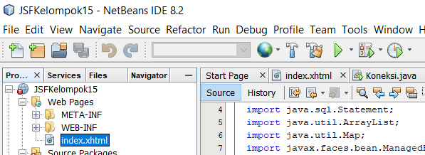

Gambar 5. 33 File Index.xhtml pada folder Web pages

1. Lalu akan tampil, tampilan seperti berikut

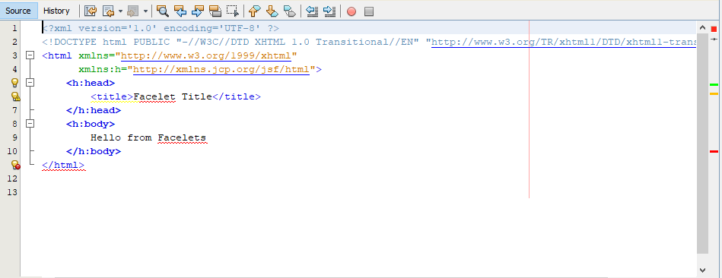

Gambar 5. 34 Tampilan file index.xhtml

1. Lalu copy kodingan yang ada pada file ‘Index.txt’ ke dalam file ‘index.xhtml’ tersebut. Beikut adalah sourcenya.

|  |
| --- |
| <?xml version='1.0' encoding='UTF-8' ?>  <!DOCTYPE html PUBLIC "-//W3C//DTD XHTML 1.0 Transitional//EN" "http://www.w3.org/TR/xhtml1/DTD/xhtml1-transitional.dtd">  <html xmlns="http://www.w3.org/1999/xhtml"  xmlns:f="http://java.sun.com/jsf/core"  xmlns:h="http://xmlns.jcp.org/jsf/html">  <h:head>  <title>JSF RSBK</title>  </h:head>  <h:body>    <center>  <h2>Daftar Mahasiswa</h2>  <h:form>  <h:dataTable value="#{mahasiswa.get_all_mahasiswa}" var="maha" width="800px">  <h:outputText value="#{mahasiswa.NAMA}"/>  <h:column>  <f:facet name="header">NIM</f:facet>  <h:outputText value="#{maha.NIM}"></h:outputText>  </h:column>  <h:column>  <f:facet name="header">Nama</f:facet>  <h:outputText value="#{maha.NAMA}"></h:outputText>  </h:column>  <h:column>  <f:facet name="header">Penjurusan</f:facet>  <h:outputText value="#{maha.PENJURUSAN}"></h:outputText>  </h:column>  <h:column>  <f:facet name="header">Edit</f:facet>  <h:commandButton value="Edit" action="#{mahasiswa.Edit_Mahasiswa}">  <f:param name="action" value="#{maha.NIM}" />  </h:commandButton>  </h:column>  <h:column>  <f:facet name="header">Delete</f:facet>  <h:commandButton value="Delete" action="#{mahasiswa.Delete_Mahasiswa}">  <f:param name="action" value="#{maha.NIM}" />  </h:commandButton>  </h:column>  </h:dataTable>  <br></br>  </h:form>  <h:form>  <h:form>  Tambahkan Data Mahasiswa &nbsp;  <h:commandButton value="Tambahkan" action="Tambah.xhtml"></h:commandButton>  </h:form>  </h:form>  </center>  </h:body>  </html> |

1. Kemudian klik kanan pada file ‘Index.xhtml’ lalu pilih Run File

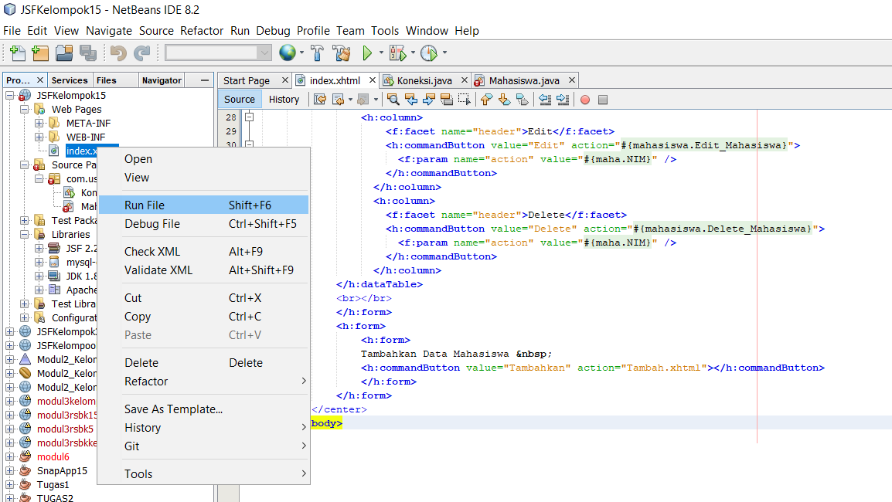

Gambar 5. 35 Run file index.xhtml

Jika terjadi suatu kesalahan / error “port is used” gunakan perintah

Run cmd as administrator

netstat -ano | findstr :8080

taskkill /PID 3748 /F

# 3748 adalah process id

1. Maka, akan muncul tampilan sebagai berikut pada browser kalian:

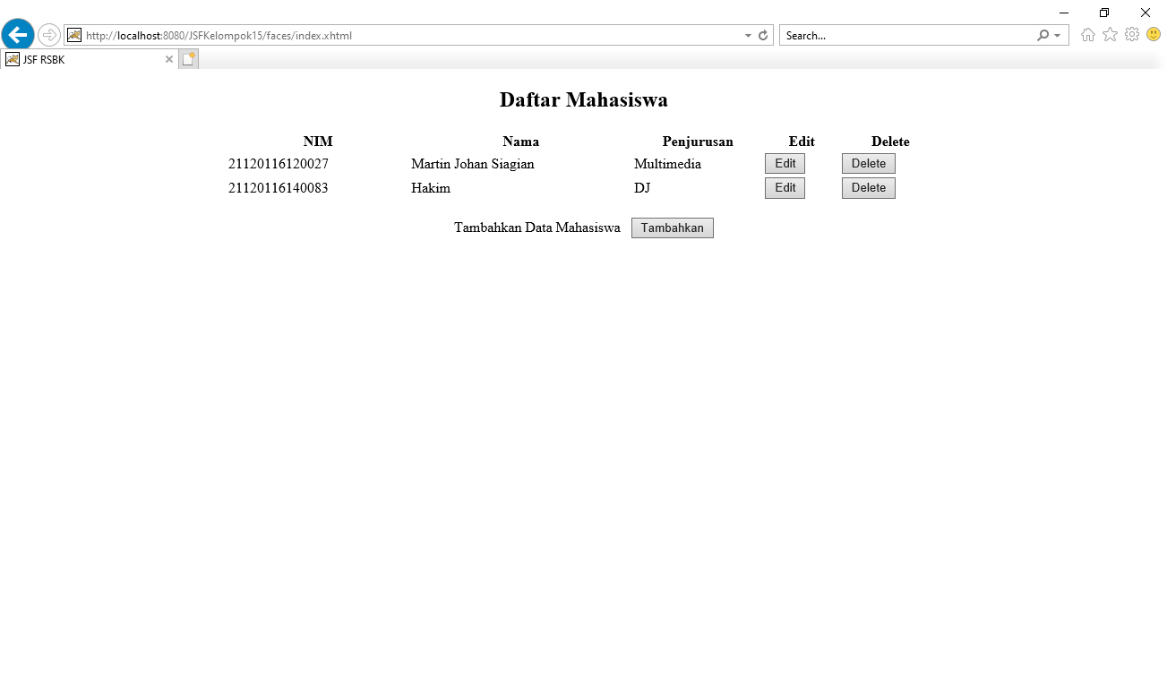

Gambar 5. 36 Tampilan project pada web browser

1. Pada tampilan tersebut, button Edit dan Tambahkan, belum dapat digunakan, maka kita lanjut ke langkah selanjutnya
2. Kembali lagi ke Netbeans kalian, lalu klik kanan pada Folder Web Pages, lalu pilih New, dan pilih JSF Page

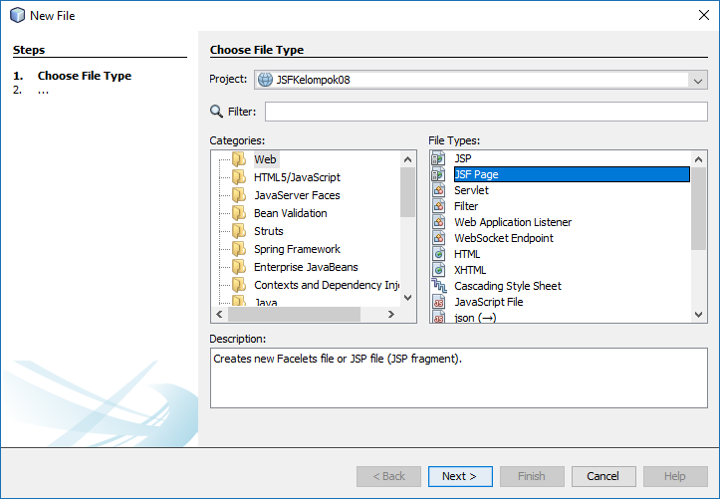

Gambar 5. 37 Langkah membuat file JSF Page pada project

1. Buat 2 buah File JSF Page, dengan nama ‘Edit’ dan ‘Tambah’

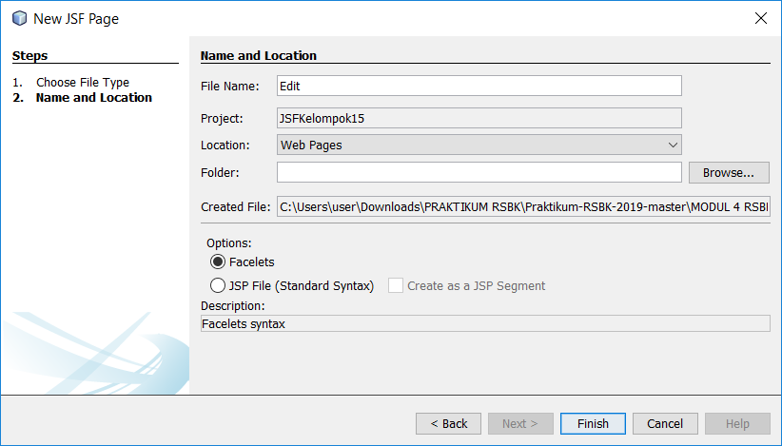

Gambar 5. 38 Membuat file JSF Page file name Edit

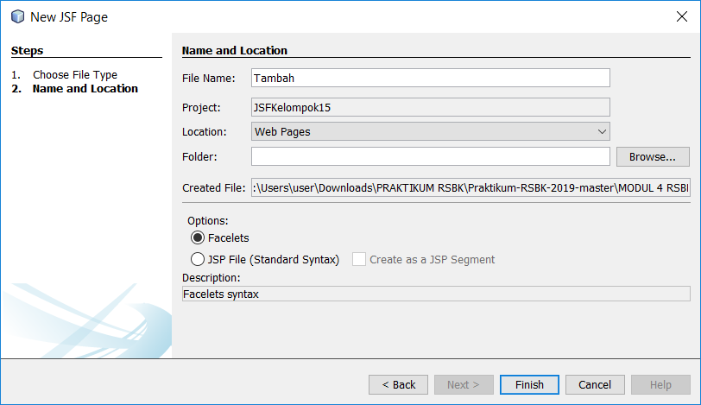

Gambar 5. 39 Membuat file JSF Page file name Tambah

1. Kemudian copy kodingan yang ada pada file ‘Edit.txt’ ke dalam file ‘Edit.xhtml.

|  |
| --- |
| <?xml version='1.0' encoding='UTF-8' ?>  <!DOCTYPE html PUBLIC "-//W3C//DTD XHTML 1.0 Transitional//EN" "http://www.w3.org/TR/xhtml1/DTD/xhtml1-transitional.dtd">  <html xmlns="http://www.w3.org/1999/xhtml"  xmlns:f="http://java.sun.com/jsf/core"  xmlns:h="http://xmlns.jcp.org/jsf/html">  <h:head>  <title>JSF RSBK</title>  </h:head>  <h:body>  <center>  <h:form>  <h1>Edit Data Mahasiswa</h1>    <table>  <tr>  <td>NIM :</td>  <td><h:inputText value="#{EditMahasiswa.NIM}" ></h:inputText></td>  </tr>  <tr>  <td>Nama Mahasiswa :</td>  <td><h:inputText value="#{EditMahasiswa.NAMA}" ></h:inputText></td>  </tr>  <tr>  <td>Penjurusan :</td>  <td><h:inputText value="#{EditMahasiswa.PENJURUSAN}"></h:inputText></td>  </tr>  </table>  <br></br>  <h:commandButton value="Update" action="#{EditMahasiswa.Update_Mahasiswa}">  <f:param name="Update_NIM" value="#{EditMahasiswa.NIM}" /></h:commandButton>  <br></br>  <br></br>  </h:form>  <h:form>  <h:commandButton value="Kembali" action="index.xhtml"></h:commandButton>  </h:form>    </center>  </h:body>  </html> |

1. Dan juga copy kodingan yang ada pada file ‘Tambah.txt’ ke dalam file ‘Tambah.xhtml.

|  |
| --- |
| <?xml version='1.0' encoding='UTF-8' ?>  <!DOCTYPE html PUBLIC "-//W3C//DTD XHTML 1.0 Transitional//EN" "http://www.w3.org/TR/xhtml1/DTD/xhtml1-transitional.dtd">  <html xmlns="http://www.w3.org/1999/xhtml"  xmlns:h="http://xmlns.jcp.org/jsf/html">  <h:head>  <title>JSF RSBK</title>  </h:head>  <h:body>  <center>  <h2>Tambah Data Mahasiswa</h2>    <h:form>  <table>  <tr>  <td>NIM :</td>  <td><h:inputText value="#{mahasiswa.NIM}" ></h:inputText></td>  </tr>  <tr>  <td>Nama Mahasiswa :</td>  <td><h:inputText value="#{mahasiswa.NAMA}" ></h:inputText></td>  </tr>  <tr>  <td>Penjurusan :</td>  <td><h:inputText value="#{mahasiswa.PENJURUSAN}"></h:inputText></td>  </tr>  </table>  <br></br>  <h:commandButton value="Tambahkan" action="#{mahasiswa.Tambah_Mahasiswa}"></h:commandButton>  <br></br>  <br></br>  </h:form>  <h:form>  <h:commandButton value="Kembali" action="index.xhtml"></h:commandButton>  </h:form>  </center>    </h:body>  </html> |

1. Kemudian, coba kalian lakukan lagi Run File ‘index.xhtml’. Dan, coba tekan button Edit atau Tambahkan. Maka button tersebut kini dapat digunakan

# **Hasil dan Analisa Pembahasan**

Pada Praktikum Java Server Pages ini adalah membuat sebuah program sederhana yang berbasis JSF file, dimana pada file ini akan membuat suatu tampilan dengan format xhtml. Pada project ini menggunakan database MySQL yang digunakan untuk menyimpan data yang di dihubungkan dengan program yang dibuat menggunakan class Koneksi.java. Kemudian terdapat 2 fungsi yang dapat dilakukan pada program ini yaitu Edit, yang digunakan untuk mengubah data yang ada, dan fungsi Tambah yang digunakan untuk menambah 1 data baru. Dan berikut adalah hasil percobaan.

* + 1. Class Koneksi.java

|  |
| --- |
| package com.users.web;  import java.sql.Connection;  import java.sql.DriverManager;  /**  *  * @author user  */  public class Koneksi {  public static void main(String[] args){  Koneksi obj_koneksi = new Koneksi();  System.out.println(obj_koneksi.get_connection());  }    public Connection get_connection(){  Connection connection = null;    try {  Class.forName("com.mysql.cj.jdbc.Driver");  connection=DriverManager.getConnection("jdbc:mysql://localhost:3306/kel08", "kel15", "kel15");  } catch (Exception e) {  System.out.println(e);  }  return connection;  }  } |

File Koneksi.java ini digunakan untuk menghubungkan database MySQL pada program, dimana terdapat fungsi crud data pada program yang datanya akan disimpan database. Dan terdapat syntax("jdbc:mysql://localhost: 3306/kel08", "kel15", "kel15") yang harus disesuaikan dengan database yang akan dihubungkan serta username dan password yang digunakan dalam database ini.

* + 1. Class Mahasiswa

Kemudian pada *project* ini terdapat pula *file* java *managed* *bean* yaitu mahasiswa.java yang digunakan sebagai *class* yang terdiri dari beberapa method untuk melakukan fungsi standar aplikasi yaitu CRUD (*Create* *Delete* dan *Update*).

Pada file class mahasiswa.java ini berisi source yang berhubungan dengan fungsi mulai dari tambah, delete, update, hingga edit. Terdapat setteng dan getter yang digunakan untuk menerima dan mengembalikan data Nama, NIM, Penjurusan yang ada pada program ketika memberikan input atau menerima inputan.

Pada method Edit_Mahasiswa terdapat Query ("select * from mahasiswa where NIM="+Field_NIM); yaitu mengambil data mahasiswa yang akan di edit berdasarkan NIM yang digunakan. Terdapat beberapa objek obj_Mahasiswa.setNIM (rs.getString("NIM")); dan beberapa method lainnya sesuai dengan data yang digunakan akan mengambil data yang di inputkan yang kemudian akan masuk dalam database sesuai dengan data baru yang di inputkan yang kemudian akan ditampilkan pada halaman Edit.xhtml.

Selanjutnya method Delete_Mahasiswa yang digunakan untuk menghapus data berdasarkan NIM dengan penggunaan query ("delete from mahasiswa where NIM=?"). Fungsi ini kemudian akan terhubung melalui syntax ps.executeUpdate(); yang nantinya data ini akan hilang dari database serta akan return untuk kembali ke halaman index.xhtml dengan kondisi data yang telah terhapus.

Method Update_Mahasiswa ini digunakan untuk merubah data yang sudah ada dengan menggunakan query ("update mahasiswa set NIM=?, Nama=?, Penjurusan=? where NIM=?") , dengan mengganti data yang ada kemudian method ini akan mengeksekusi data yang telah diinputkan untuk ditampilkan pada halaman index.xhtml.

Kemudian method Tambah_Mahasiswa, dimana method ini berfungsi ketika button tambah di klik setelah memberikan inputan pada text field yang ada yang kemudian method ini akan menjalankan query ("insert into mahasiswa(NIM, Nama, Penjurusan) value('"+NIM+"','"+NAMA+"','"+PENJURUSAN+"')") yaitu memberikan data berupa NIM, NAMA dan PENJURUSAN pada database table mahasiswa. Dan berikut adalah source codenya.

|  |
| --- |
| package com.users.web;  import java.sql.Connection;  import java.sql.PreparedStatement;  import java.sql.ResultSet;  import java.sql.Statement;  import java.util.ArrayList;  import java.util.Map;  import javax.faces.bean.ManagedBean;  import javax.faces.bean.RequestScoped;  import javax.faces.context.FacesContext;  /**  *  * @author user  */  @ManagedBean  @RequestScoped  public class Mahasiswa {  /**  * Creates a new instance of Mahasiswa  */  private String NIM;  public void setNIM(String NIM) {  this.NIM = NIM;  }  public String getNIM() {  return NIM;  }  private String NAMA;  public void setNAMA(String NAMA) {  this.NAMA = NAMA;  }  public String getNAMA() {  return NAMA;  }  private String PENJURUSAN;  public void setPENJURUSAN(String PENJURUSAN) {  this.PENJURUSAN = PENJURUSAN;  }  public String getPENJURUSAN() {  return PENJURUSAN;  }  private Map<String,Object> sessionMap = FacesContext.getCurrentInstance().getExternalContext().getSessionMap();  public String Edit_Mahasiswa(){  FacesContext fc = FacesContext.getCurrentInstance();  Map<String,String > params = fc.getExternalContext().getRequestParameterMap();  String Field_NIM = params.get("action");  try {  Koneksi obj_koneksi = new Koneksi();  Connection connection = obj_koneksi.get_connection();  Statement st = connection.createStatement();  ResultSet rs = st.executeQuery("select * from mahasiswa where NIM="+Field_NIM);  Mahasiswa obj_Mahasiswa = new Mahasiswa();  rs.next();  obj_Mahasiswa.setNIM(rs.getString("NIM"));  obj_Mahasiswa.setNAMA(rs.getString("Nama"));  obj_Mahasiswa.setPENJURUSAN(rs.getString("Penjurusan"));  sessionMap.put("EditMahasiswa", obj_Mahasiswa);  } catch (Exception e) {  System.out.println(e);  }  return "/Edit.xhtml?faces-redirect=true"; }  public String Delete_Mahasiswa(){  FacesContext fc = FacesContext.getCurrentInstance();  Map<String,String> params = fc.getExternalContext().getRequestParameterMap();  String Field_NIM = params.get("action");  try {  Koneksi obj_koneksi = new Koneksi();  Connection connection = obj_koneksi.get_connection();  PreparedStatement ps = connection.prepareStatement("delete from mahasiswa where NIM=?");  ps.setString(1, Field_NIM);  System.out.println(ps);  ps.executeUpdate();  } catch (Exception e) {  System.out.println(e);  }  return "/index.xhtml?faces-redirect=true";  }  public String Update_Mahasiswa(){  FacesContext fc = FacesContext.getCurrentInstance();  Map<String,String> params = fc.getExternalContext().getRequestParameterMap();  String Update_NIM= params.get("Update_NIM");  try {  Koneksi obj_koneksi = new Koneksi();  Connection connection = obj_koneksi.get_connection();  PreparedStatement ps = connection.prepareStatement("update mahasiswa set NIM=?, Nama=?, Penjurusan=? where NIM=?");  ps.setString(1, NIM);  ps.setString(2, NAMA);  ps.setString(3, PENJURUSAN);  ps.setString(4, Update_NIM);  System.out.println(ps);  ps.executeUpdate();  } catch (Exception e) {  System.out.println(e);  }  return "/index.xhtml?faces-redirect=true";  }  public ArrayList getGet_all_mahasiswa() throws Exception{  ArrayList list_of_mahasiswa=new ArrayList();  Connection connection=null;  try {  Koneksi obj_koneksi = new Koneksi();  connection = obj_koneksi.get_connection();  Statement st = connection.createStatement();  ResultSet rs = st.executeQuery("Select * from mahasiswa");  while(rs.next()){  Mahasiswa obj_Mahasiswa = new Mahasiswa();  obj_Mahasiswa.setNIM(rs.getString("NIM"));  obj_Mahasiswa.setNAMA(rs.getString("Nama"));  obj_Mahasiswa.setPENJURUSAN(rs.getString("Penjurusan"));  list_of_mahasiswa.add(obj_Mahasiswa);  }  } catch (Exception e) {  System.out.println(e);  }finally{  if(connection!=null){  connection.close();  }  }  return list_of_mahasiswa;  }  public String Tambah_Mahasiswa(){  try {  Connection connection=null;  Koneksi obj_koneksi = new Koneksi();  connection = obj_koneksi.get_connection();  PreparedStatement ps=connection.prepareStatement("insert into mahasiswa(NIM, Nama, Penjurusan) value('"+NIM+"','"+NAMA+"','"+PENJURUSAN+"')");  ps.executeUpdate();  } catch (Exception e) {  System.out.println(e);  }  return "/index.xhtml?faces-redirect=true";  }  public Mahasiswa() {}  } |

* + 1. JSF Managed Bean

Selain itu untuk membuat suatu tampilan maka diperlukan dengan adanya file JSF Page dalam hal ini terdapat 3 file JSF *Page* yaitu *index*.xhtml, *edit*.xhtml dan tambah.xthml.

1. Edit.xhtml

*File* *edit*.xhtml memuat suatu tabel yang akan menampilkan data mahasiswa dan juga terdapat beberapa *button* dengan fungsi untuk tambah, *update* dan *delete*. Terdapat perintah <td><h:inputText value=" #{EditMahasiswa.NIM}" ></h:inputText></td> digunakan untuk membuat suatu form yang berisi value dari data sebelumnya yang kemudian akan di edit sesuai dengan value yang baru atau sesuai dengan parameter yang akan ditampilkan. Kemudian terdapat <h:commandButton value="Update" action="# {EditMahasiswa.Update_Mahasiswa}"> digunakan untuk button yang nantinya akan mengeksekusi method dari Update_Mahasiswa yang mana pada *method* tersebut berisi *query* *select* *from* mahasiswa sehingga data yang akan ditampilkan sesuai dengan data yang ada pada tabel mahasiswa di *database*.

Pada *file* *edit*.xhtml terdapat *textfield* yang digunakan untuk *input*an teks dengan beberapa variabel sesuai dengan kolom yang ada pada *database*. Adanya perintah <td><h:inputText value="#{EditMahasiswa.NIM }" ></h:inputText></td> berfungsi untuk memanggil *value* dari variabel yang akan di*edit*, pada perintah tersebut berarti input teks tersebut akan diisi dengan NIM yang akan di*edit*, serta method Edit_Mahasiswa akan dipanggil yang akan menjalankan fungsi *query* *select* dengan diikuti *where* NIM. *Button* <h:commandButton value="Update" action="#{EditMahasiswa.Update_Mahasiswa}"> <f:param name="Update_NIM" value="#{EditMahasiswa.NIM}" akan melakukan suatu *trigger* untuk menjalankan fungsi dari *method* Update_Mahasiswa yang ada pada *class* Mahasiswa.java yang mana pada *method* tersebut terdapat *query* untuk melakukan *update* pada *database*. Dalam melakukan update diperlukan dengan adanya suatu parameter yang *unique* atau tidak dapat sama nilainya jadi yang akan dijadikan sebagai parameter untuk melakukan *update* yaitu pada NIM.

1. Index.xhtml

*File* *index*.xhtml memuat suatu tabel yang akan menampilkan data mahasiswa dan juga terdapat beberapa *button* dengan fungsi untuk tambah, *update* dan *delete*. Terdapat perintah <h:dataTable value="#{mahasiswa.get_all_mahasiswa}" var="maha" width="800px"> digunakan untuk membuat suatu tabel yang mana *value* pada tabel tersebut akan diisi dengan nilai dari class mahasiswa dan menjalankan *method* get_all_mahasiswa, pada *method* tersebut berisi *query* *select* *from* mahasiswa sehingga data yang akan ditampilkan sesuai dengan data yang ada pada tabel mahasiswa di *database*. Data pada kolom akan ditampilkan dengan cara <h:outputText value="#{mahasiswa.NAMA}"/> sesuai dengan parameter yang akan ditampilkan. Pada file index.xhtml terdapat syntax untuk fungsi button tambah dan edit, serta delete, dimana <h:commandButton value="Tambahkan" action="Tambah.xhtml"></h:commandButton> ini adalah button edit yang akan menjalankan method Edit_Mahasiswa pada class mahasiswa.java dan syntax <h:commandButton value="Delete" action="# {mahasiswa.Delete_Mahasiswa}"> digunakan ketika button delete di klik yang akan menjalankan method Delete_Mahasiswa pada class mahasiswa.java juga. Terakhir adalah button edit yang menggunakan syntax <h:commandButton value="Edit" action="#{mahasiswa.Edit_Mahasiswa}"> yang menjalankan fungsi atau method Edit_Mahasiswa pada class mahasiswa ketika button ini digunakan.

1. Tambah.xhtml

Selain itu terdapat juga *file* JSF *page* yang digunakan untuk melakukan tambah data yaitu tambah.xhtml pada *file* tersebut terdapat parameter data yang akan dijadikan sebagai inputan. Adanya *input* teks digunakan sebagai *input*an data yang akan dimasukkan kedalam *database* <td><h:inputText value="#{mahasiswa.NIM}" ></h:inputText></td> potongan source code ini berfungsi untuk menambahkan data pada variabel NIM yang sudah di integrasikan dengan *database*. Kemudian terdapat juga perintah <h:commandButton value="Tambahkan"action="#{mahasiswa.Tambah_Mahasiswa}"></h:commandButton> untuk membuat aksi pada *button* tambah, sehingga ketika *button* ini di klik maka akan menjalankan *method* Tambah_Mahasiswa pada *class* mahasiswa yang didalam *method* tersebut terdapat *query* untuk *insert* ke *database*.

Untuk memastikan apakah *file* – *file* yang dibuat sudah benar maka dapat dilakukan dengan menjalankan file index.xhtml, ketik *file* *index*.xhtml dijalankan maka akan menampilkan data tabel mahasiswa dengan beberapa *button* yang akan menjalankan fungsi CRUD. Berikut adalah tampilan dari halaman *index*.xhtml.

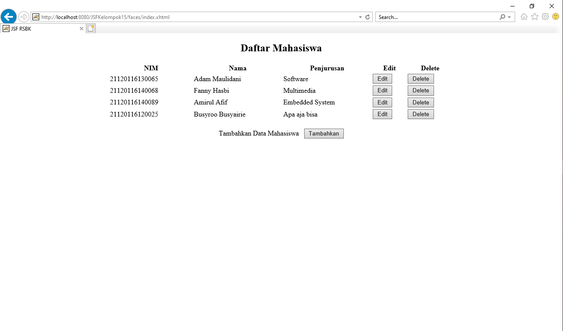

Gambar 5. 40 Tampilan Halaman Index.xhtml

Dalam halaman index.xhtml ini terdapat beberapa button dan juga tampilan data mulai dari NIM, Nama, Penjurusan dan button edit dan tambah serta button delete. Button Tambahkan ini digunakan untuk menambahkan data dengan memberikan input pada form yang tersedia, kemudian button edit digunakan untuk mengganti value yang sudah ada sebelumnya serta button delete yang digunakan untuk menghapus data.

1. Button Tambahkan

Ketika ingin menambahkan daftar mahasiswa maka dapat dilakukan dengan cara menekan pada *button* Tambahkan maka akan muncul halaman dengan 3 *input* teks yaitu NIM, Nama dan Penjurusan serta button Tambahkan dan Kembali. Kemudian ketika *button* Tambahkan ditekan maka akan menjalankan fungsi method dari Tambah_Mahasiswa dari class mahasiswa.java yang berisi *query* *insert* ke *database*.

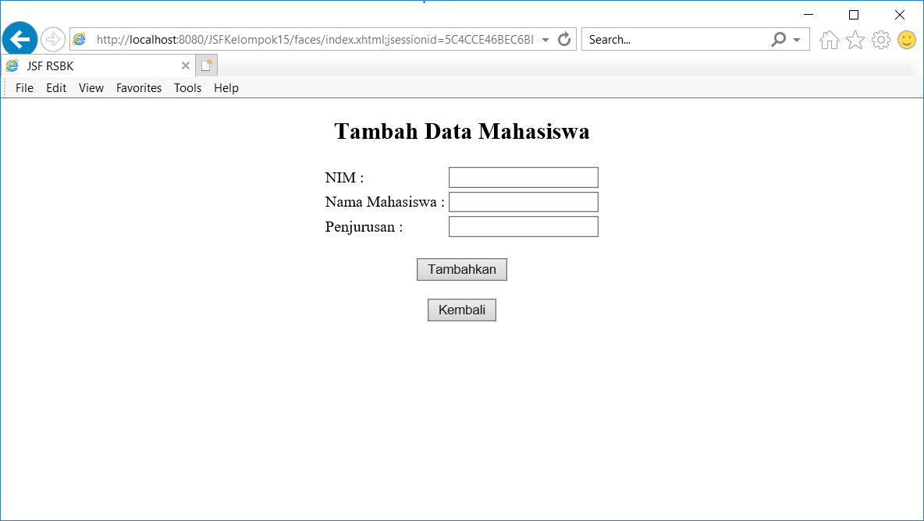

Gambar 5. 41 Tampilan Halaman Tambah Data

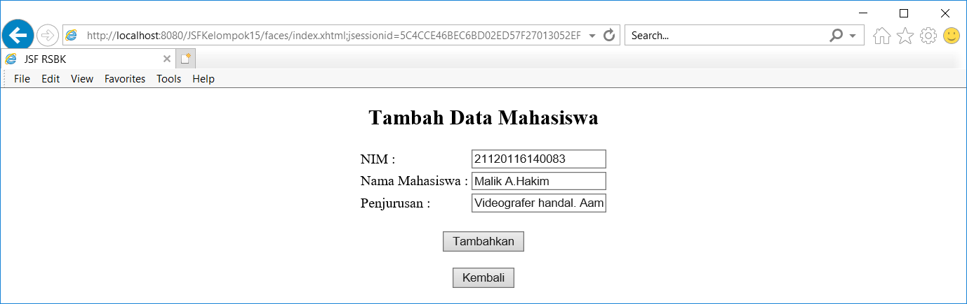

Gambar 5. 42 Tampilan Halaman Tambah Data Isi Data Form

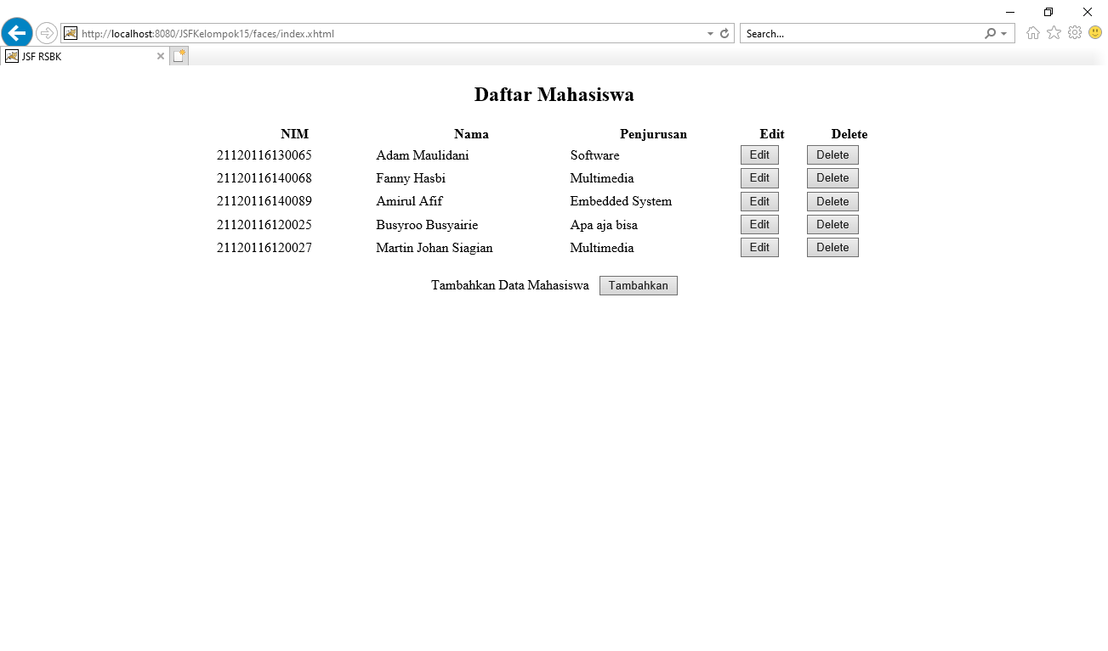

Gambar 5. 43 Tampilan Hasil Tambah Data Berhasil

Dan ini adalah tampilan dimana data yang di tambahkan berhasil disimpan dalam database dan ditampilkan pada halaman index.xhtml setelah button Tambahkan di klik dengan kondisi form yang ada telah di isi dengan nilai.

1. Button Edit

Selanjutnya ketika ingin melakukan *edit* data maka dapat dilakukan dengan menekan tombol *edit* pada bagian kolom edit data yang ingin diubah. Kemudian ketika sudah ditekan tombol *edit* tersebut maka akan berpindah halaman ke *form* *edit* data. Terdapat form NIM, Nama Mahasiswa dan Penjurusan yang akan diubah (secara otomatis data akan terisikan pada ke tiga input teks sesuai dengan data yang akan di *edit*). *Button* tersebut akan menjalankan method *Edit_Mahasiswa* yang ada pada class mahasiswa.java.

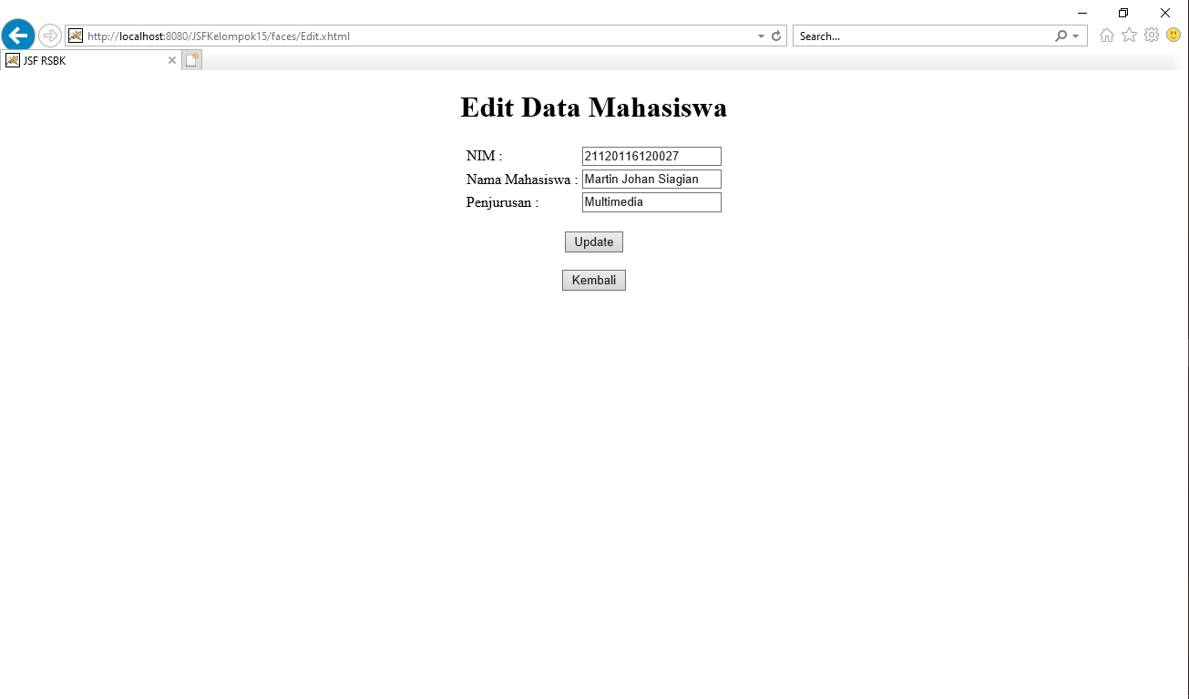

Gambar 5. 44 Tampilan Halaman Edit Data

Dan ini adalah kondisi dimana ketika button edit diklik maka data akan muncul pada form ini berdasarkan NIM, dan terdapat 3 form yang sudah terisi dengan data. Kemudian mencoba untuk mengganti value atau data dari Nama Mahasiswa, setelah itu button Update digunakan untuk mengeksekusi value data yang ada pada form dengan menjalankan method Update_Mahasiswa pada class mahasiswa.java.

# **Tugas**

Pada praktikum ini, ditugaskan untuk membuat atau menambahkan table penjurusan pada database yang digunakan pada pembuatan project sebelumnya. Tabel penjurusan ini memilki atribut berupa id dan nama penjurusan yang digunakan untuk menyimpan data penjurusan dan memberikan value jika misal penjurusan Software Engineering memiliki id 1 dan seterusnya hingga penjurusan 4. Dan berikut adalah table penjurusan dan yang ditambahkan pada database.

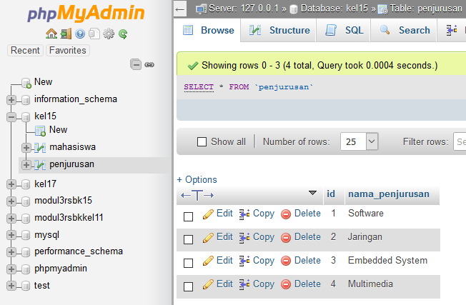

Gambar 5. 45Tampilan Database Table Penjurusan

Selanjutnya, dalam program sederhana ini menggunakan 1 table lagi yaitu mahasiswa, dimana pada table mahasiswa memiliki 3 atribut yaitu NIM sebagai primary key, Nama, dan id_penjurusan sebagai foreign key dengan table penjurusan yang sebelumnya kita buat, jadi ketika mengimpitkan angka 1 – 4 pada form penjurusan di tampilan program, maka yang akan tampil adalah nama jurusan yang sesuai dengan id yang telah ditentukan. Dan berikut adalah table mahasiswa.

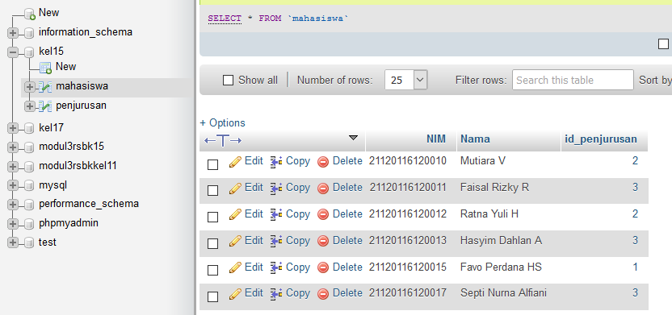

Gambar 5. 46 Tampilan Database Table Mahasiswa

Pada tugas ini terdapat beberapa kriteria, dimana ketika nilai atau value data yang ada di penjurusan dan dimasukan pada form tambah atau update data maka akan menampilkan pesan pada tampilan yaitu Data Penjurusan Tidak Ditemukan. Dan untuk mempercantik tampilan, digunakan beberapa file css dan beberapa atribut yang ada pada internet, dan pada tampilan atau program ini digunakan tema dari Tokopedia, mulai dari warna dan beberapa atribut gambar lainnya.

Untuk css yang digunakan yaitu bootstrap yaitu dengan cara men*download* *file* bootstrap kemudian membuat *folder* dengan nama resource, setelah itu letakkan *file* bootstrap tersebut kedalam *folder* *resource*. Terdapat 5 file JSF Page dan 2 file JSF *managed bean*. Pada dasarnya sama seperti ketika praktikum untuk menjalankan fungsi – fungsi CRUD terdapat pada file JSF *managed bean* selain itu pada *file* tersebut juga terdapat setter dan getter, beberapa parameter variabel yang akan diolah sesuai dengan *method* yang ada. Dan berikut adalah hasil dari percobaan.

1. Managed Bean Mahasiswa.java

Pada file mahasiswa.java ini terdapat beberapa tambahan atau perubahan yang dilakukan mulai dari perubahan atribut nama_penjurusan menjadi id_penjurusan, kemudian terjadi banyak perubahan adalah pada method Update_Mahasiswa, dimana pada method ini ditambahkan beberapa pengkondisian ketika input yang diberikan pada form penjurusan bernilai 1 hingga 4 dan kondisi ketika diisi nilai selain angka tersebut. Dan berikut adalah sreenshoot source codenya.



Gambar 5. 47 Source Code class mahasiswa.java

Kemudian terjadi perubahan atau penambahan pada method Tambah_Mahasiswa, dimana pada method ini juga diberikan pengkondisian ketika form penjurusan itu diisi dengan nilai 1 hingga 4 dan kondisi ketika form tersebut diisi dengan nilai selain dari pada nilai 1 hingga 4. Contoh pengkondisian pada method Tambah_Mahasiswa.

|  |
| --- |
| if(PENJURUSAN.equals("1") || PENJURUSAN.equalsIgnoreCase("Security and Network")){  PreparedStatement pl = connection.prepareStatement("insert into mahasiswa(NIM, Nama, id_penjurusan) value('" + NIM + "','" + NAMA + "','1')");  pl.executeUpdate();  return "/index.xhtml?faces-redirect=true"; |

Dimana pada source code tersebut, berisi apabila input adalah nilai 1 maka pada tampilan data mahasiswa kolom penjurusan adalah Security dan Network dan data ini akan masuk pada database tabel mahasiswa yang kemudian akan me return tampilan dari index.xhtml.

1. Managed Bean koneksi.java

File Koneksi.java ini digunakan untuk menghubungkan database MySQL pada program, dimana terdapat fungsi crud data pada program yang datanya akan disimpan database. Dan terdapat syntax("jdbc:mysql://localhost: 3306/kel15", "kel15", "kel15") yang harus disesuaikan dengan database yang akan dihubungkan serta username dan password yang digunakan dalam database ini.

1. Index.xhmtl

Untuk file JSF *index*.xhtml yaitu merupakan tampilan awal ketika aplikasi ini dijalankan, pada tampilan awal ini terdapat bebrapa *button* yang digunakan untuk fungsi crud dan beberapa button lainnya serta data dari table mahasiswa mulai dari NIM, Nama dan Penjurusan. Berikut adalah tampilannya.

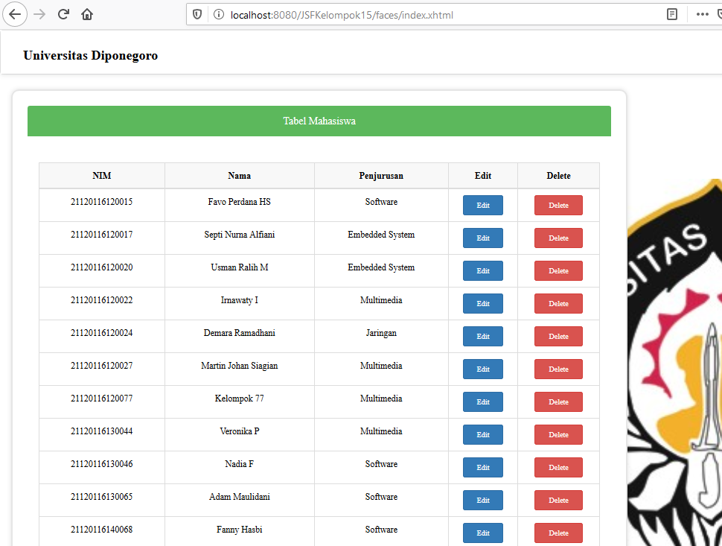

Gambar 5. 48 Tampilan Halaman Index.xhtml

Kemudian button Tambahkan ini digunakan untuk menambahkan data, dimana ketika button ini di klik akan menampilkan halaman dengan form berupa NIM, Nama dan Id_Penjurusan. Selanjutnya button edit digunakan untuk mengubah data yang telah ada, ketika button edit ini di klik maka akan menampilkan halaman dengan form yang telah terisi data sebelumnya dan hanya perlu mengganti data jika ingin terjadi perubahan pada data, serta button delete digunakan untuk menghapus data.

1. Tambah.xhmtl

Pada halaman tambah.xhtml ini terdapat beberapa form yang digunakan untuk data yang akan diisikan, dimana terdapat form NIM, Nama dan Penjurusan yang diisi dengan id penjurusan sesuai dengan keterangan yang ada yaitu 1 untuk Security dan Network dan seterusnya. Kemudian terdapat button Tambahkan yang digunakan untuk mengeksekusi data yang ada pada form agar tersimpan pada database dan ditampilkan pada halaman index. Serta button Kembali yang digunakan untuk kembali ke halaman sebelumnya.

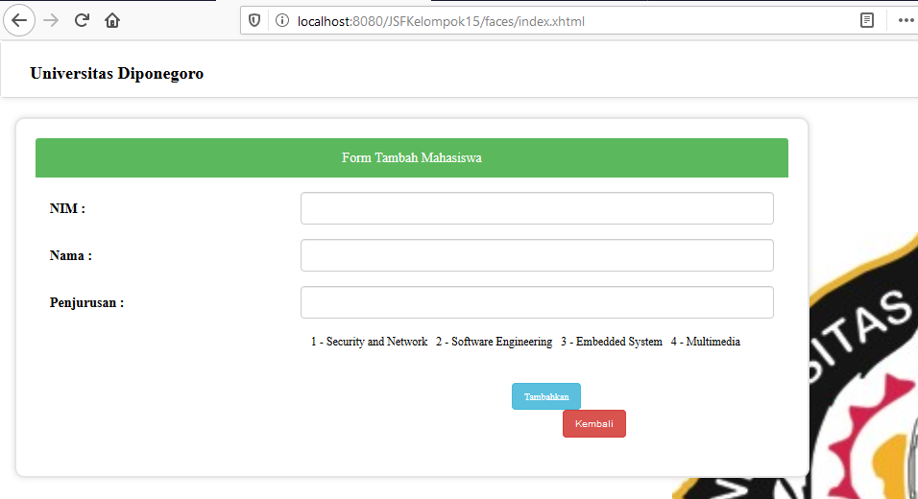

Gambar 5. 49 Halaman Tampilan Tambah Data

Dan ini adalah form kosong ketika button tambahakan pada halaman index.xhtml di klik, terdapat form NIM, Nama dan Penjurusan.

1. TambahError.xhmtl

Pada file ini hanya digunakan untuk memberikan keterangan apabila pada form penjurusan diisi dengan nilai bukan angka 1 hingga 4. Secara fungsional source code halaman ini sama dengan tambah.xhtml hanya saja ditambahkan beberapa source code keterangan untuk menampilkan text “ Penjurusan Tidak Ditemukan ”. Jadi ketika input diberikan 1 hingga 4 maka method Tambah_Mahasiswa pada class mahasiswa akan mengeksekusi pengkodisiannya dan me return halaman index.xhtml dengan data telah masuk ke database, kemudian apabila input bukan 1 hingga 5 maka pengkondisian yang di eksekusi akan me return halaman TambahError.xhtml. Dan berikut adalah hasilnya.

Mencoba untuk menambahkan data dengan nilai penjurusan adalah 5, serta NIM: 21120116120027 dan Nama: “martin ganteng”.

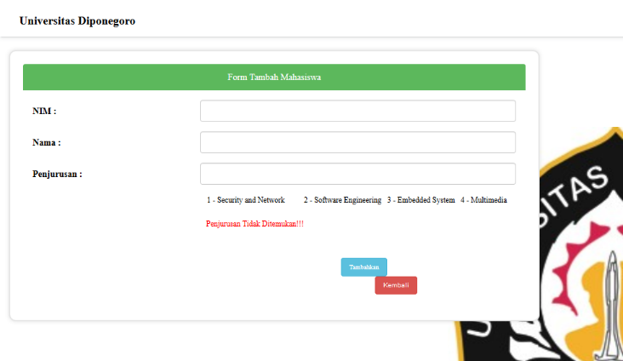

Gambar 5. 53 Halaman Tampilan Data Tidak Berhasil Ditambah

Pada gambar menampilkan text keterangan berupa “Penjurusan Tidak Ditemukan” serta halaman yang ditampilkan adalah TambahError.xhtml.

1. Edit.xhmtl

Pada halaman edit.xhtml ini terdapat beberapa form yang digunakan untuk menampilkan data mulai dari NIM, Nama dan Penjurusan. Pada halaman ini form sudah terisi dengan data dan hal yang harus dilakukan adalah merubah data jika ingin terjadi perubahan pada database atau tabel data. Kemudian terdapat button Update yang digunakan untuk mengeksekusi data yang ada pada form agar tersimpan pada database dan ditampilkan pada halaman index. Serta button Kembali yang digunakan untuk kembali ke halaman sebelumnya.

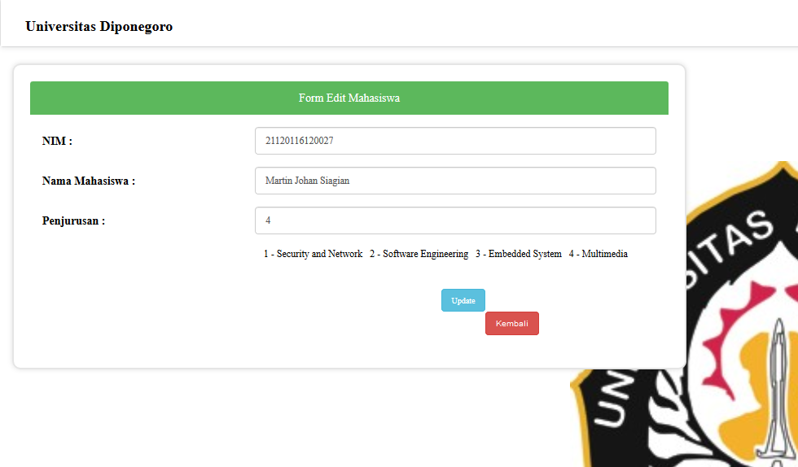

Gambar 5. 54 Halaman Tampilan Edit Data

Pada gambar ini ditampilkan data yang akan dirubah, dan secara otomatis form terisi data ketika button edit pada halaman index.xhtml di klik, data yang ditampilkan ini diambil berdasarkan NIM yang digunakan yang sesuai dengan method Edit_Mahasiswa pada class mahasiswa.java

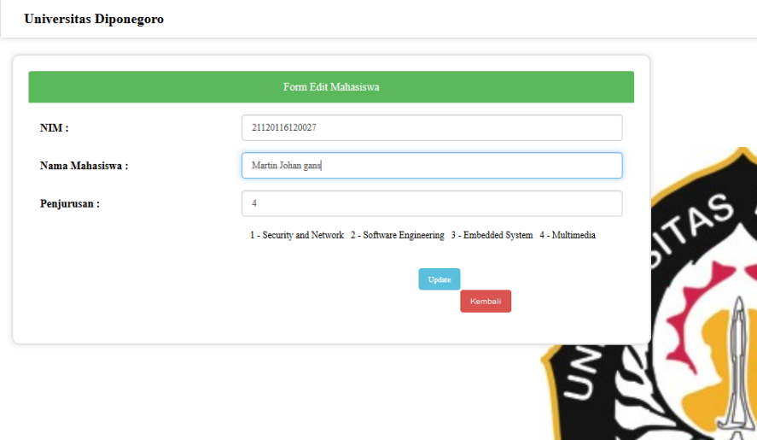

Gambar 5. 55 Halaman Tampilan Proses Edit Data

Kemudian mencoba untuk mengganti nilai yang sebelumnya dengan nilai yang "baru mulai dari NIM : 211201161200227, Nama: “Martin Johan gans”, dan Penjurusan : 4.

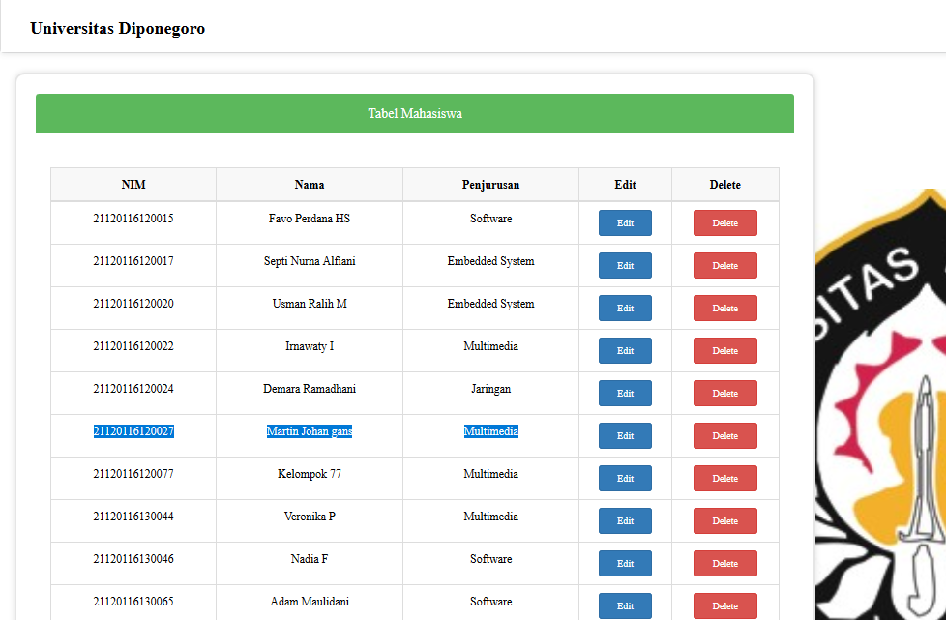

Gambar 5. 56 Halaman Tampilan Data Berhasil di Edit

Dan berikut ditampilkan data di halaman index.xhtml, dan terjadi perubahan pada data yang di edit dari Nama Martin Johan gans

1. EditError.xhmtl

Pada file ini hanya digunakan untuk memberikan keterangan apabila pada form penjurusan diisi dengan nilai bukan angka 1 hingga 4. Secara fungsional source code halaman ini sama dengan edit.xhtml hanya saja ditambahkan beberapa source code keterangan untuk menampilkan text “ Penjurusan Tidak Ditemukan ”. Jadi ketika input diberikan 1 hingga 4 maka method Update_Mahasiswa pada class mahasiswa akan mengeksekusi pengkodisiannya dan me return halaman index.xhtml dengan data telah masuk ke database, kemudian apabila input bukan 1 hingga 5 maka pengkondisian yang di eksekusi akan me return halaman EditError.xhtml. (Sama dengan file TambahError.xhtml). Dan berikut adalah hasilnya.

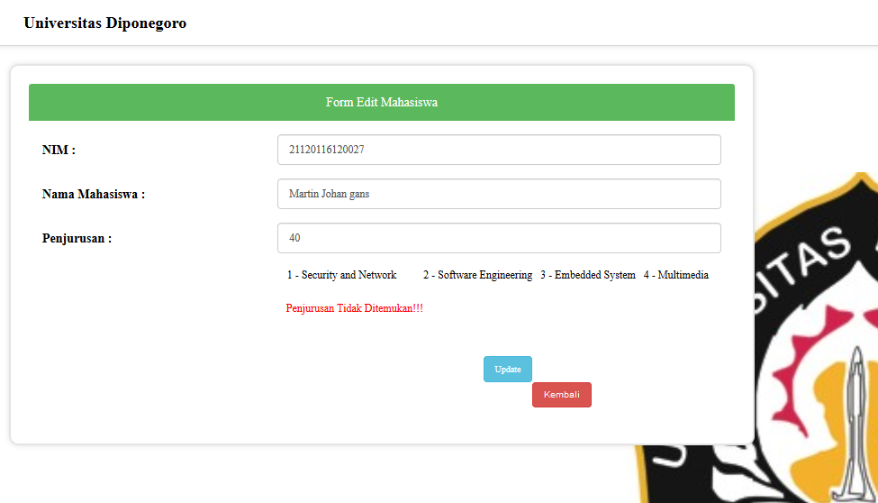

Gambar 5. 59 Hasil Tampilan Proses Edit Data tidak Berhasil

Dan ini adalah gambar dengan di tampilkannya keterangan Penjurusan Tidak Ditemukan, karena input atau nilai pada form penjurusan adalah 5.

Dan berikut adalah tampilan dari 20 data mahasiswa.

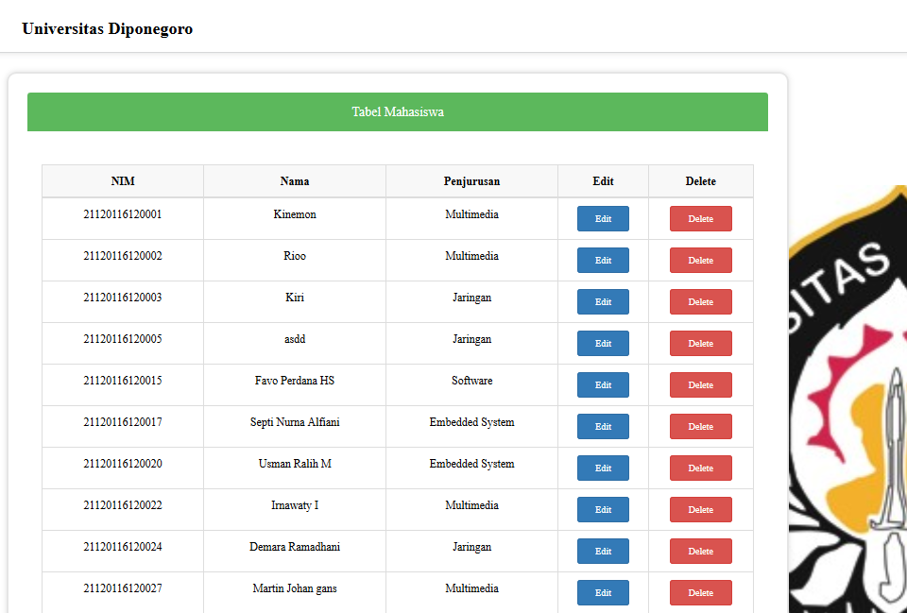

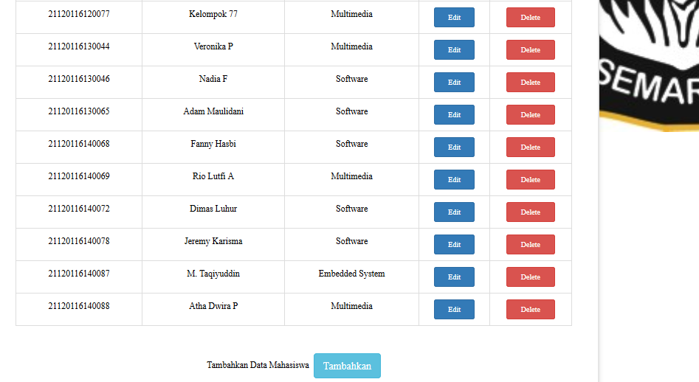

Gambar 5. 60 Halaman Tampilan index dengan 20 Data

Link Github : [*https://github.com/malikahakim/MODUL-4-RSBK-KEL-15*](https://github.com/malikahakim/MODUL-4-RSBK-KEL-15)

Nama File : MODUL 4 RSBK KEL 15

# **Kesimpulan**

1. Untuk menambahkan *connector* MySQL dilakukan dengan cara menambahkannya pada library program.
2. Dalam membuat aplikasi web, JSF menyimpan beberapa state termasuk state client-side dan server-side sehingga pengembangannya lebih cepat dari framework lain
3. JSF mendukung event UI dan penanganannya sangat mudah untuk dipahami, serta terdapat beberapa perbedaan dalam penggunaan xhtml dan html dalam penggunaan css dll.
4. Bootstrap css dapat diimplementasikan pada *program* dengan cara menambahkannya pada *folder* *resource* kemudian untuk memanggilnya dengan cara <h:openStylesheet>. Serta dengan menggunakan CSS, tampilan dapat mendesain warna background, jenis tampilan, border, text area, button, dll.
5. File JSF *managed bean* berguna sebagai *backend* yang mana pada *file* ini terdapat *method* untuk menjalankan *query* CRUD. Dan JSF mengambil manfaat dari komponen pihak ketiga tentunya dapat meminimalkan biaya menulis ulang kode program sehingga efisien waktu
6. Entity menjelaskan aturan-aturan dan penempatan kelas entity secara rinci sehingga dapat memodelkan informasi yang berumur relative. Dan Session bean mempresentasikan proses hanya berdasarkan permintaan client dan dapat berinteraksi dengan resource yang lain seperti entity bean, dan session bean yang lain.
7. Webpages yang dibuat digunakan untuk menampilkan tampilan yang sesuai dengan yang dibuat. Serta pada JSF xhtml untuk menampilkan *table* dilakukan dengan cara <dataTable></dataTable>.
8. *Connector* MySQL digunakan untuk membangun suatu koneksi antara program dengan *database* MySQL.